附件 1

政府采购项目采 购 需 求

项目名称：紫阳县第三小学、第三幼儿园课桌椅及办公家具采购项目

采购单位： 紫阳县教育体育局
编制单位： 紫阳县教育体育局 编制时间： 2026 年 5 月 版 次 ： 第 1 版

编 制 说 明

一、政府采购货物、工程和服务项目采购需求调查和确定的书面记录可参考本模板编制。
二、采购单位可以自行组织编制采购需求，也可以委托采购代理机构或者其他第三方机构编制。委托采购代理机构或其他第三方机构编制的，应当签订委托代理协议，并在委托代理协议中明确各方的职责分工和权利义务关系，采购单位需履行对采购需求管理的主体责任，并对采购需求的合法性、合规性、合理性负责。
三、编制的采购需求应当符合《财政部关于印发<政府采购需求管理办法>的通知》 （财库〔2021〕22 号）要求及政府采购的相关规定。
四、斜体字部分属于提醒内容，编制时应删除。
五、对不适用的内容应删除，并调整相应序号。

一、需求清单
（一）项目概况
紫阳县第三小学、第三幼儿园课桌椅及办公家具采购项目
（二）采购项目预（概）算是否已落实
（三）采购项目预（概）算
总预（概）算： 2200000.00 元
（四）采购标的汇总表

包号 | 序号 | 标的名称 | 品目  分类编码 | 计量  单位 | 数量 | 预（概）算
1 | 1 | 紫阳县第三小学、第三幼儿园课桌椅及办公家具采购项目 | A05010399 | 批 | 1 | 2200000.00 元
（五）技术商务要求1.技术要求

序号 | 设备名称 | 核心规格参数 | 数量 | 单位 | 备注
1 | 一体式学生午休课桌 | 规格：600*400*课桌可调节高度范围（670-780）mm  桌面：600mm×400mm×厚30mm±2mm，采用ABS耐冲击塑料一级新料一体注塑成型，不含重金属及其他有毒物质，靠近胸部有一弧形设计,弧深30mm，长度390mm；桌面下带1根加强固定管，采用15*30*1.2mm矩形管使用自攻丝固定。  桌斗规格:460*135*350mm，采用一级PP工程塑料，一体注塑成型，耐抗压，耐磨冲击，达到环保要求，底部设计排水槽，书箱底部靠胸前设有笔槽，方便学生放置文具。  桌架：桌子立柱采用30*70*1.2mm优质冷轧椭圆形钢管，连接横档管25*54*1.2mm优质扁圆管，桌子升降内管采用：25*54*1.2mm优质冷轧椭圆形钢管，桌子地脚采用30*60*1.2mm优质椭圆钢管。采用焊接机器人全自动焊接，满焊无焊缝、保证无稀焊、漏焊。  桌面翻转结构：桌面托起支架规格320*50mm，采用2mm厚钢板经激光切割机切割一次冲压成型，两侧各配一只PP塑料挂勾，挂钩与翻转塑料件为一体成型。桌面桌斗可整体翻转呈≥130°倾斜状态，便于前排学生躺平时不用升起课桌，午睡时操作方便实用。并且操作简洁明了，一学即会。  课桌升降方式：升降采用套管式内机权螺杆手摇式升降、在桌支撑架内设有高低调节装置包括设在两升降管内的螺杆、传动轴、摇柄及连接两传动轴的六角型连杆，可在数秒内调节到最适合的高度。更大满足不同学生身高需求。  脚套规格：75*85mm，采用全新环保PP塑料一次成型静音脚垫，并用螺丝固定，坚固，不易脱落。  靠背及头枕：靠背规格460*440mm，采用符合国家标准的PP一级新料一体注塑成型；靠背上设有一个尺寸为245*155（±2）mm的头枕，采用ABS耐冲击塑料一级新料一体注塑成型，外层设有透气孔，头枕内凹0.8mm，使头枕与头部更为贴合，舒适耐用，头枕可活动拉伸400mm，能有效的调整学生身高差距具有合适靠枕位置。符合国际安全标准，保护学生脖颈，避免由于不良睡姿而引起的骨位不正；靠背设计有完整的曲线弧度，能很服帖地包覆支撑着正在成长中学童的背部脊椎，使其免于侧弯。  椅面规格：430*450mm，采用一级全新PP塑料，一体注塑成型，麻面防滑，椅面设有8个散气孔。抗压、耐磨、耐冲击。功能：坐垫中间有30mm内凹漩涡，能让学生整个臀部坐在内凹处，借此可分散上半身的所有重量，坐垫设置透气散热孔，使学童在学习时更舒服，更健康地成长，可舒缓双脚的受力及不自主的摇晃。  防滑脚托尺寸：230×160（±2）mm，靠坐位端有一长100*宽35*深10mm扶手槽，表面立体三角网格 + 脚印造型防滑纹路，提升摩擦力，有效提升使用安全性，避免学生脚部打滑，同时提升踩踏舒适度，采用符合国家标准的PP一级新料一体注塑成型，无拼接缝隙，强度高、不易断裂，密度0.90-0.91g/cm³，轻量化、抗冲击、耐老化、耐腐蚀、易清洁，单块踏板额定承重≥100kg，一对最大承重≥200kg；腿托固定件规格：53*60*60（±2）mm，采用符合国家标准的PP一级新料一体注塑成型，耐冲击，耐抗压，耐磨，适配课椅腿托抽拉杆，旋转灵活、固定牢固；腿托可180°向上翻转，使用时向外轻拉腿托扶手向上翻转腿托既可午休，上课时向内轻推翻转既可收纳，方便学生午休，不占用空间。  防滑脚托抽拉杆：采用30*70*1.2mm优质冷轧椭圆形钢管，外抽管采用25*54*1.2mm优质扁圆管，中部加装缓冲耐磨中套，采用PP工程塑料一次注塑成型，安装采用8mm防托螺栓固定。  液压杆规格：采用直径φ30mm钢制圆管，长度350mm，拉杆采用ＰＰ工程塑料一次注塑成型，气压杆的行程为60mm，压力为500Ｎ，符合相关防腐蚀性标准，使用寿命不低于100000次，液压杆安装方式为隐藏式安装，固定于脚托抽拉杆内部。  液压杆固定件规格：采用45*80*4mm厚钢板经激光切割机切割成型，焊接机器人全自动焊接，上下满焊无焊缝、保证无稀焊、漏焊。  液压杆保护罩规格：405*95*100mm，采用符合国家标准的ABS耐冲击一级新料一体注塑成型，耐冲击，耐抗压，耐磨；  椅架：椅子立柱采用30*70*1.2mm优质冷轧椭圆形钢管，连接横档管采用2根25*54*1.2mm优质扁圆管，椅子升降内管采用：25*54*1.2mm优质冷轧椭圆形钢管，椅子地脚采用30*60*1.2mm优质椭圆钢管，座板支架采用20*40*1.2mm加20*30*1.2mm优质矩形管，靠背管采用28*28*1.5mm圆管加15*30*1.5mm椭圆管，采用焊接机器人全自动焊接，满焊无焊缝、保证无稀焊、漏焊。  靠背升降方式：靠背带有上下升降锁定功能，转换午休时一键打开坐靠板，可向后放到，可放直，实现平常学习功能与午睡状态功能，可实现110-150仰角的调节角度，利用液压杆实现快速转换，角度调节力度适中，可适用全年龄段学龄学生使用。  椅子升降方式：升降采用套管式内机权螺杆手摇式升降、在椅支撑架内设有高低调节装置包括设在两升降管内的螺杆、传动轴、摇柄及连接两传动轴的六角型连杆，可在数秒内调节到最适合的高度。更大满足不同学生身高需求。  脚套规格：75*85mm，采用全新环保PP塑料一次成型静音脚垫，并用螺丝固定，坚固，不易脱落。  ★生产厂家需出具省级及以上市场监管部门颁发的有效期内的检验检测机构出具的具有CMA和CNAS标识的检测报告，满足《学校课桌椅功能尺寸及技术要求》《GB/T3976-2014》《GB/T46016-2025》全项检测 | 1700 | 套 | 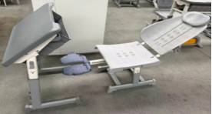  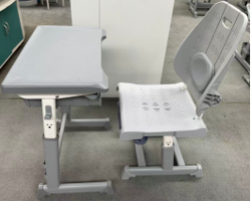
2 | 教师讲台+教师椅 | 讲台参数：  1.尺寸：长800*宽600*高940mm。  2.外观流线型设计，体积小巧。  3.钢木结构，钢制部分材质≥1.0mm优质冷压钢板；  4.工艺：脱脂、磷化、静电喷塑、溜平固化，耐磨、防静电，重点部位须采用一次冲压成型技术，棱角部位采用工业塑料磨具成型。  5.外观设计：采用立式讲台风格、分体式设计、运输方便、小巧精致。讲台实木扶手采用橡木精细加工而成，表面喷高档油漆全封闭式防盗结构；  6.键盘托架采用抽拉式设计。  教师椅参数：  1.黑色全新料加纤背框，扪透气网布；  2.黑色PP固定腰靠；  3.黑色PP连体固定扶手；  4.45高密度纯绵坐垫+防尘座胶底壳，扪弹力布；  5. 2.5mm厚度原位锁定蝴蝶底盘，可倾仰；  6.过SGS认证气杆；  7.310mm黑色八爪脚，静压≥1000KG;  8.50mm尼龙+PU静音脚轮。 | 36 | 套 | 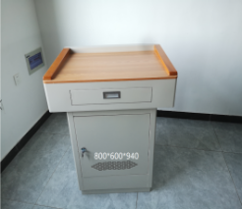
3 | 学生专属储物柜 | 全钢书包柜：采用≥0.7mm厚度冷轧板，钢板经过精剪、激光裁口、分割散件、数控折弯成型、无痕点焊焊接、自动排焊焊接、二氧化碳保护焊焊接装配成型。 经水洗、脱脂、水洗、表调、陶化、水洗、纯水洗、预烘、静电喷涂、高温固化、全自动静电喷涂系统加工。  1）横三竖三门，每门规格长300mm*深400mm*高500mm，每组整体规格高1700*宽1000*深420mm；每个班级5组45门。 2）每门配磁吸开关自如，不易脱落； 3）窄边新工艺，整体结构极简且美观； 4）隔板、铁门、增加厚度、坚固耐用； | 36 | 组 | 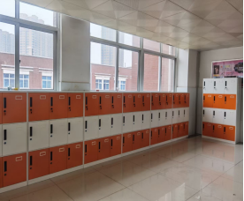
4 | 办公桌椅 | 办公桌参数： 规格：1200*600*750mm  1.基材：采用环保优质三聚氰胺板；  2.封边：≥1.2mm厚PVC封边。  3.封边胶：采用高温封边热溶胶。  4.贴面胶：采用环保胶水。  5.五金配件：采用优质五金配件。 办公椅参数： 1.黑色全新料加纤背框，扪透气网布；  2.黑色PP固定腰靠；  3.黑色PP连体固定扶手；  4.45高密度纯绵坐垫+防尘座胶底壳，扪弹力布；  5. 2.5mm厚度原位锁定蝴蝶底盘，可倾仰；  6.过SGS认证气杆；  7.310mm黑色八爪脚，静压≥1000KG;  8.50mm尼龙+PU静音脚轮。 | 98 | 套 | 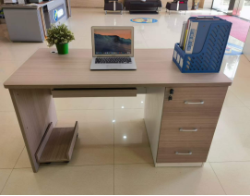
5 | 行政办公桌椅 | 办公桌参数： 规格：1600*800*750mm  1.基材：采用环保优质三聚氰胺板；  2.封边：≥1.2mm厚PVC封边。  3.封边胶：采用高温封边热溶胶。  4.贴面胶：采用环保胶水。  5.五金配件：采用优质五金配件。 办公椅参数： 1.带可升降调节头枕；  2.黑色全新料加纤背框，扪透气网布；  3.黑色PP固定腰靠；  4.黑色PP连体T型大扶手；  5.45高密度纯绵坐垫，扪弹力布；  6. 2.5mm原位锁定蝴蝶底盘，可倾仰；  7.过SGS认证气杆，100mm缩50mm；  8.310mm黑色八爪脚，静压≥1000KG；  9.50mm尼龙+PU静音脚轮。 | 14 | 套 | 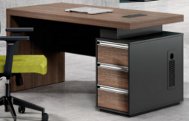
6 | 文件柜 | 规格：900×390×1850mm。  1.优质冷轧钢板，钢板厚≥0.6mm，表面喷涂处理，金属表面涂层是采用环氧树脂粉末静电喷涂。  2.经下料，冲孔，折弯，组装，焊接，除油，酸洗磷化，静电塑粉喷涂，高温加热干燥等处理。  3.结构为整体两节双开门柜，内配隔板，上部为玻璃门，配锁。  4.防腐防锈，环保无公害。 | 118 | 个 | 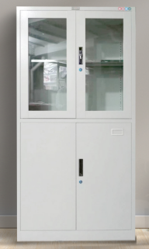
7 | 行政文件柜 | 规格：高2000mm×宽800mm×深400mm，采用E1级环保颗粒板，柜体16mm厚，层板18mm厚；上部钢化玻璃对开门，下部木质对开门，内部层板可调节；配液压铰链、暗拉手及门锁；表面耐磨饰面，圆角处理，环保无异味，承重稳定。 | 20 | 个 | 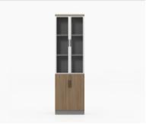

产品图片 | 名称 | 产品介绍 | 数量
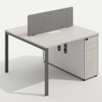 | 办公桌 | 尺寸：120*120*75cm 1.基材：优质环保颗粒板  2.工艺：面板采用25mm厚颗粒板，PVC封边。  3.五金：整体采用优质快装二合一连接件连接，牢固可靠，方便拆卸  4.采用液压缓冲门铰，结实可靠  5.PVC线盒，三孔双孔插座孔。并自带过线孔。  6.密码锁,可自主设置密码。  7.自主设计，可拆卸支撑钢脚 | 8
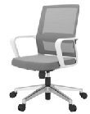 | 办公椅 | 1.白色全新料加纤背框，扪透气网布；  2.白色PP固定腰靠；  3.白色PP连体固定扶手；  4.45高密度纯绵坐垫，扪弹力布；  5. 2.5mm原位锁定蝴蝶底盘，可倾仰；  6.过SGS认证气杆，100mm缩50mm；  7.310mm白色五星脚，静压≥1000KG；  8.60mm尼龙+PU静音脚轮。 | 16
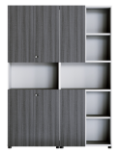 | 书柜1 | 尺寸：160*40*200cm 1、基材：采用E1级优质板材，经防潮、防虫、防腐处理，抗弯力强，不易变形；  2、封边用材：1.5mm厚PVC胶边，热熔胶；  3、五金配件：采用品牌五金配件，所有五金件作防锈、防腐处理。 | 2
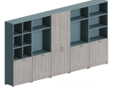 | 书柜2 | 尺寸：400*40*200cm 1、基材：采用E1级质板材，经防潮、防虫、防腐处理，抗弯力强，不易变形；  2、封边用材：1.5mm厚PVC胶边，热熔胶；  3、五金配件：采用品牌五金配件，所有五金件作防锈、防腐处理。 | 1
产品图片 | 名称 | 产品介绍 | 数量
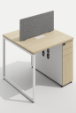 | 办公桌 | 尺寸：120*120*75cm1.基材：优质环保颗粒板  2.工艺：面板采用25mm厚颗粒板，PVC封边。  3.五金：整体采用优质快装二合一连接件连接，牢固可靠，方便拆卸  4.采用液压缓冲门铰，结实可靠  5.PVC线盒，三孔双孔插座孔。并自带过线孔。  6.密码锁,可自主设置密码。  7.自主设计，可拆卸支撑钢脚 | 3
 | 办公椅 | 1.白色全新料加纤背框，扪透气网布；  2.白色PP固定腰靠；  3.白色PP连体固定扶手；  4.45高密度纯绵坐垫，扪弹力布；  5. 2.5mm原位锁定蝴蝶底盘，可倾仰；  6.过SGS认证气杆，100mm缩50mm；  7.310mm白色五星脚，静压≥1000KG；  8.60mm尼龙+PU静音脚轮。 | 6
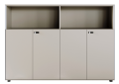 | 矮柜1 | 尺寸：160*40*120cm1、基材：采用E1级优质板材，经防潮、防虫、防腐处理，抗弯力强，不易变形；  2、封边用材：1.5mm厚PVC胶边，热熔胶；  3、五金配件：采用品牌五金配件，所有五金件作防锈、防腐处理 | 1
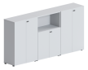 | 矮柜2 | 尺寸：240*40*120cm 1、基材：采用E1级优质板材，经防潮、防虫、防腐处理，抗弯力强，不易变形；  2、封边用材：1.5mm厚PVC胶边，热熔胶；渍；  3、五金配件：采用品牌五金配件，所有五金件作防锈、防腐处理 | 1
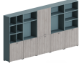 | 书柜 | 材质：生态板+金属  尺寸：400*40*200cm 1、基材：采用E1级优质板材，经防潮、防虫、防腐处理，抗弯力强，不易变形；  2、封边用材：1.5mm厚PVC胶边，热熔胶；  渍；  3、五金配件：采用品牌五金配件，所有五金件作防锈、防腐处理。 | 1
产品图片 | 名称 | 产品介绍 | 数量
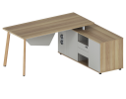 | 办公桌 | 规格：1600*1600*750mm  1.基材：优质环保颗粒板  2.工艺：面板采用25mm厚颗粒板，PVC封边。  3.五金：整体采用优质快装二合一连接件连接，牢固可靠，方便拆卸  4.采用液压缓冲门铰，结实可靠  5.PVC线盒，三孔双孔插座孔。并自带过线孔。  6.密码锁,可自主设置密码。  7.自主设计，可拆卸支撑钢脚 | 1
 | 办公椅 | 1.白色全新料加纤背框，扪透气网布；  2.白色PP固定腰靠；  3.白色PP连体固定扶手；  4.45高密度纯绵坐垫，扪弹力布；  5. 2.5mm原位锁定蝴蝶底盘，可倾仰；  6.过SGS认证气杆，100mm缩50mm；  7.310mm白色五星脚，静压≥1000KG；  8.60mm尼龙+PU静音脚轮。 | 3
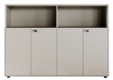 | 矮柜1 | 尺寸：160*40*120cm 1、基材：采用E1级优质板材，经防潮、防虫、防腐处理，抗弯力强，不易变形；  2、封边用材：1.5mm厚PVC胶边，热熔胶；  3、五金配件：采用品牌五金配件，所有五金件作防锈、防腐处理 | 1
产品图片 | 名称 | 产品介绍 | 数量
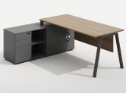 | 班台 | 尺寸：160*160*75cm 1.基材：优质环保颗粒板  2.工艺：面板采用25mm厚颗粒板，PVC封边。  3.五金：整体采用优质快装二合一连接件连接，牢固可靠，方便拆卸  4.采用液压缓冲门铰，结实可靠  5.PVC线盒，三孔双孔插座孔。并自带过线孔。  6.密码锁,可自主设置密码。  7.自主设计，可拆卸支撑钢脚 | 1
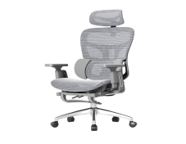 | 办公椅 | 1.带衣架可升降调节头枕+衣架；  2.灰色全新料加纤背框，靠背自带三挡可调节升降功能，扪进口过测试特网；  3.腰部符合人体公学顶腰设计、更加舒适；  4.灰色3D活动扶手、带PU扶手面（左右、上下、前后活动）；  5.座扪进口过测试特网；  6. 三档自重任意锁定底盘+一体成型脚踏板；  7.SGS认证气杆，100mm缩50mm；  8.350mm电镀方管脚，静压≥1000KG;  9.60mm尼龙+PU静音脚轮。 | 1
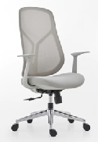 | 班前椅 | 1.白色全新料加纤背框，扪扪加厚优质韧性强细眼网布；  2.一次成型软质双腰靠上下调节3-5CM；  3.白色全新料可升降2D扶手，TPU黑色扶手面；  4.座包扪透气弹力布，一体成型定型海绵/45密度纯棉+防尘塑胶底壳，永不变形；  5. 3.0mm厚度三级锁定底盘；；  6.SGS认证气杆，100mm缩50mm；  7.330mm电镀方锥脚，静压≥1000KG;;  8.60mm尼龙+PU静音脚轮。 | 2
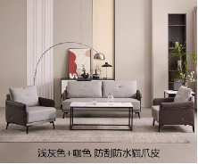 | 沙发茶几 | 1、面料:选用优质纳帕皮,经液态浸色及防潮、防污等工艺处理,皮面柔软舒适,光泽持久；  2、基材:优质含水率低9%以下的硬木木方及5mm的多层夹板,经防虫、防腐等化学处理；  3、辅料:采用PU成型发泡高密度海绵,表面有一层保护面,可防氧化,防碎,经过HD测试永不变形。（包含1套3人沙发，2套单人沙发和1个长茶几） | 1
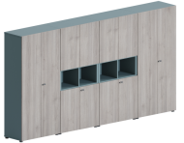 | 书柜 | 材质：生态板+金属  尺寸：320*40*200cm 1、基材：采用E1级优质板材，经防潮、防虫、防腐处理，抗弯力强，不易变形；  2、封边用材：2mm厚PVC胶边，热熔胶；  3、五金配件：采用品牌五金配件，所有五金件作防锈、防腐处理。 | 1
产品图片 | 名称 | 产品介绍 | 数量
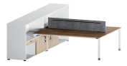 | 财务桌 | 尺寸：150*240*120cm 1.基材：优质环保颗粒板  2.工艺：面板采用25mm厚颗粒板，PVC封边。  3.五金：整体采用优质快装二合一连接件连接，牢固可靠，方便拆卸  4.采用液压缓冲门铰，结实可靠  5.PVC线盒，三孔双孔插座孔。并自带过线孔。  6.密码锁,可自主设置密码。  7.自主设计，可拆卸支撑钢脚 | 1
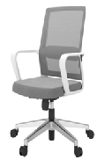 | 办公椅 | 1.白色全新料加纤背框，扪透气网布；  2.白色PP固定腰靠；  3.白色PP连体固定扶手；  4.45高密度纯绵坐垫，扪弹力布；  5. 2.5mm原位锁定蝴蝶底盘，可倾仰；  6.过SGS认证气杆，100mm缩50mm；  7.310mm白色五星脚，静压≥1000KG；  8.60mm尼龙+PU静音脚轮 | 2
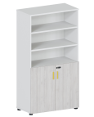 | 资料柜 | 尺寸：80*40*180cm 1.材质：实木板；  2.工艺：采用国家标准E1级板，厚度18mm,基材采用优质实木颗粒板，PVC直封边制作。五金件采用液压铰链，缓冲效果是普通铰链的五倍；  3.功能：可调节层板高度，便于放置各类大小写生物体，可用于收纳教材、教具都物品。 | 2
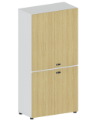 | 储物柜 | 尺寸：80*40*180cm 1.材质：实木板；  2.工艺：采用国家标准E1级板，厚度18mm,基材采用优质实木颗粒板，PVC直封边制作。五金件采用液压铰链，缓冲效果是普通铰链的五倍；  3.功能：可调节层板高度，便于放置各类大小写生物体，可用于收纳教材、教具都物品。 | 2
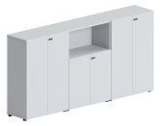 | 矮柜 | 尺寸：240*40*120cm 1、基材：采用E1级优质板材，经防潮、防虫、防腐处理，抗弯力强，不易变形；  2、封边用材：2mm厚PVC胶边，热熔胶；  3、五金配件：采用品牌五金配件，所有五金件作防锈、防腐处理 | 1
产品图片 | 名称 | 产品介绍 | 数量
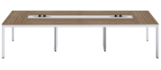 | 会议桌 | 尺寸：240*120*75cm 1、基材：采用E1级优质板，经防潮、防虫、防腐处理，抗弯力强，不易变形；  2、封边用材：2mm厚PVC胶边，热熔胶；  3、五金配件：采用品牌五金配件，所有五金件作防锈、防腐处理。 | 1
 | 会议椅 | 1.白色全新料加纤背框，扪透气网布；  2.白色PP固定腰靠；  3.白色PP连体固定扶手；  4.45高密度纯绵坐垫，扪弹力布；  5. 2.5mm原位锁定蝴蝶底盘，可倾仰；  6.过SGS认证气杆，100mm缩50mm；  7.310mm白色五星脚，静压≥1000KG；  8.60mm尼龙+PU静音脚轮 | 11
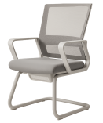 | 列席椅 | 1.白色全新料加纤背框，扪透气网布；  2.白色PP固定腰靠；  3.白色PP连体固定扶手；  4.45高密度纯绵坐垫，扪弹力布；  5·25*2.0mm白色烤漆弓形架.圆管架子弯位处双管加固; | 10
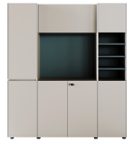 | 文件柜 | 尺寸：160*40*180cm 1、基材：采用E1级优质板，经防潮、防虫、防腐处理，抗弯力强，不易变形；  2、封边用材：2mm厚PVC胶边，热熔胶；  3、五金配件：采用品牌五金配件，所有五金件作防锈、防腐处理。 | 2
产品图片 | 名称 | 产品介绍 | 数量
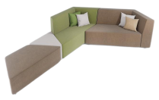 | 沙发 | 尺寸：350*190*74cm 1、面料:选用优质西皮,经液态浸色及防潮、防污等工艺处理,皮面柔软舒适,光泽持久；  2、基材:优质含水率低9%以下的硬木木方及5mm的多层夹板,经防虫、防腐等化学处理；  3、辅料:采用PU成型发泡高密度海绵,表面有一层保护面,可防氧化,防碎,经过HD测试永不变形。 | 2
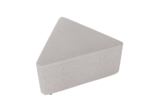 | 沙发2 | 尺寸：65*75*43cm 1、面料:选用优质西皮,经液态浸色及防潮、防污等工艺处理,皮面柔软舒适,光泽持久；  2、基材:优质含水率低9%以下的硬木木方及5mm的多层夹板,经防虫、防腐等化学处理；  3、辅料:采用PU成型发泡高密度海绵,表面有一层保护面,可防氧化,防碎,经过HD测试永不变形。 | 2
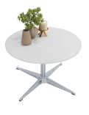 | 茶几 | 尺寸：φ70*50cm 面板：12MM雪山白岩板面，哑光材质，耐磨，易清洁  架子：足12加厚加粗圆形锥角，黑色喷涂脚架，大气、简洁  适用风格：现代风、极简风 | 2
产品图片 | 名称 | 产品介绍 | 数量
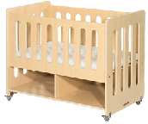 | 幼儿床 | 材质：橡木指接板，厚度1.6cm  尺寸：113*60*87cm | 1
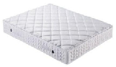 | 床垫 | 材质：乳胶+棕榈  尺寸：婴儿床定制尺寸 5cm厚度 | 1
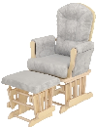 | 休闲椅 | 材质：橡胶木  尺寸：72*112*103cm | 1
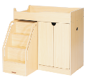 | 幼儿收纳台 | 尺寸：103*65*87cm  材质：橡木指接板，厚度1.6cm的；油漆使用环保水性油漆，油漆工艺三底三面，加工要求：边缘经抛圆处理，外表面和内表面以及儿童手指可触及的隐蔽处，均不得有锐利的棱角、毛刺以及小五金部件露出的锐利尖锐，无安全隐患。 | 1
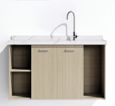 | 水柜 | 材质：石英石台面+1.8cm多层板柜体+金属柜脚  尺寸：120*45*60cm | 1
产品图片 | 名称 | 产品介绍 | 数量
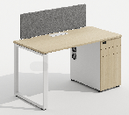 | 办公桌 | 尺寸：120*60*75cm 1.基材：优质环保颗粒板  2.工艺：面板采用25mm厚颗粒板，PVC封边。  3.五金：整体采用优质快装二合一连接件连接，牢固可靠，方便拆卸  4.采用液压缓冲门铰，结实可靠  5.PVC线盒，三孔双孔插座孔。并自带过线孔。  6.密码锁,可自主设置密码。  7.自主设计，可拆卸支撑钢脚 | 1
 | 办公椅 | 1.白色全新料加纤背框，扪透气网布；  2.白色PP固定腰靠；  3.白色PP连体固定扶手；  4.45高密度纯绵坐垫，扪弹力布；  5·25*2.0mm白色烤漆弓形架.圆管架子弯位处双管加固; | 2
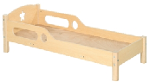 | 幼儿床 | 材质：橡木指接板，厚度1.6cm  尺寸：144*60*47cm | 1
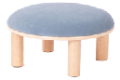 | 幼儿凳1 | 材质：ENF橡胶木实木  尺寸：Ø60*30cm | 1
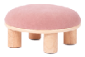 | 幼儿凳1 | 材质：ENF橡胶木实木  尺寸：Ø40*20cm | 1
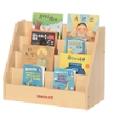 | 幼儿书架 | 尺寸：60*30*50cm 材质：橡木指接板，厚度1.6cm的；油漆使用环保水性油漆，油漆工艺三底三面，加工要求：边缘经抛圆处理，外表面和内表面以及儿童手指可触及的隐蔽处，均不得有锐利的棱角、毛刺以及小五金部件露出的锐利尖锐，无安全隐患。 | 1
 | 资料柜 | 尺寸：80*40*180cm 1.材质：实木板；  2.工艺：采用国家标准E1级板，厚度18mm,基材采用优质实木颗粒板，PVC直封边制作。五金件采用液压铰链，缓冲效果是普通铰链的五倍；  3.功能：可调节层板高度，便于放置各类大小写生物体，可用于收纳教材、教具都物品。 | 1
 | 储物柜 | 尺寸：80*40*180cm 1.材质：实木板；  2.工艺：采用国家标准E1级板，厚度18mm,基材采用优质实木颗粒板，PVC直封边制作。五金件采用液压铰链，缓冲效果是普通铰链的五倍；  3.功能：可调节层板高度，便于放置各类大小写生物体，可用于收纳教材、教具都物品。 | 1
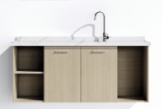 | 水柜 | 材质：石英石台面+1.8cm多层板柜体+金属柜脚  尺寸：120*45*60cm | 1
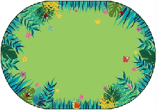 | 地毯 | 材质：尼龙  尺寸：300*200cm  厚度：0.7cm | 1
产品图片 | 名称 | 产品介绍 | 数量
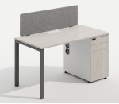 | 办公桌 | 尺寸：120*60*75cm 1.基材：优质环保颗粒板  2.工艺：面板采用25mm厚颗粒板，PVC封边。  3.五金：整体采用优质快装二合一连接件连接，牢固可靠，方便拆卸  4.采用液压缓冲门铰，结实可靠  5.PVC线盒，三孔双孔插座孔。并自带过线孔。  6.密码锁,可自主设置密码。  7.自主设计，可拆卸支撑钢脚 | 1
 | 值班椅 | 1.白色全新料加纤背框，扪透气网布；  2.白色PP固定腰靠；  3.白色PP连体固定扶手；  4.45高密度纯绵坐垫，扪弹力布；  5·25*2.0mm白色烤漆弓形架.圆管架子弯位处双管加固; | 2
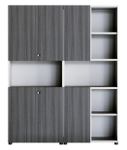 | 文件柜 | 尺寸：160*40*180cm 1、基材：采用E1级三聚氰胺板，经防潮、防虫、防腐处理，抗弯力强，不易变形；  2、封边用材：1.5mm厚PVC胶边，热熔胶；  3、五金配件：采用品牌五金配件，所有五金件作防锈、防腐处理。 | 1
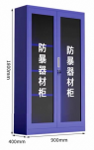 | 防爆柜 | 材质：冷轧钢  尺寸：90*40*180  颜色：蓝色 | 1

托班教室 配置清单
序号 | 产品名称 | 产品图片 | 产品介绍 | 数量 | 区角
1 | 幼儿实木书包柜 |  | 尺寸：124*30*120cm  材质：橡木指接板，厚度1.6cm的；油漆使用环保水性油漆，油漆工艺三底三面，加工要求：边缘经抛圆处理，外表面和内表面以及儿童手指可触及的隐蔽处，均不得有锐利的棱角、毛刺以及小五金部件露出的锐利尖锐，无安全隐患。 | 8 | 生活区
2 | 幼儿实木毛巾柜 | 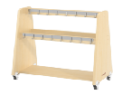 | 尺寸：69*40*70cm  含32人挂钩  含静音带刹万向轮材质：松木，厚度2.0cm的；油漆使用环保水性油漆，油漆工艺三底三面，加工要求：边缘经抛圆处理，外表面和内表面以及儿童手指可触及的隐蔽处，均不得有锐利的棱角、毛刺以及小五金部件露出的锐利尖锐，无安全隐患。★投标时需提供：原材料松木 检测项目甲醛（mg/L）≤0.12的检测报告。 | 4 | 生活区
3 | 幼儿实木床 | 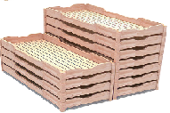 | 尺寸：138*58*25cm，材质：1.边框采用厚度16mm的橡木指接板，不开裂、不易变形 2.采用安全环保油漆喷涂而成，安全、无毒无味，凸显木材纹理，手感光滑 3.铺板材质为松木光滑无毛刺。 | 80 | 生活区
4 | 移动床架 | 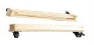 | 材质：ENF实木多层板  尺寸：57*10*15cm  包含一对(两个)可移动床架 | 12 | 生活区
5 | 幼儿实木桌 |  | 桌面尺寸：120*60cm  高度：34  桌腿规格4.7*4.7cm；材质：桌面采用厚度16mm的橡木指接板；油漆使用环保水性油漆，油漆工艺三底三面，加工要求：边缘经抛圆处理，外表面和内表面以及儿童手指可触及的隐蔽处，均不得有锐利的棱角、毛刺以及小五金部件露出的锐利尖锐，无安全隐患。★投标时需提供：合格的检测报告。 | 12 | 集中教学区
6 | 幼儿木制桌 | 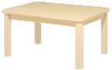 | 桌面尺寸：80*60cm  高度：34  桌腿规格4.7*4.7cm；材质：桌面采用厚度16mm的橡木指接板；油漆使用环保水性油漆，油漆工艺三底三面，加工要求：边缘经抛圆处理，外表面和内表面以及儿童手指可触及的隐蔽处，均不得有锐利的棱角、毛刺以及小五金部件露出的锐利尖锐，无安全隐患。 | 4 | 集中教学区
7 | 幼儿实木圆桌 | 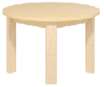 | 桌面尺寸：60cm直径  高度：34cm  桌腿规格4.7*4.7cm；材质：桌面采用厚度16mm的橡木指接板；油漆使用环保水性油漆，油漆工艺三底三面，加工要求：边缘经抛圆处理，外表面和内表面以及儿童手指可触及的隐蔽处，均不得有锐利的棱角、毛刺以及小五金部件露出的锐利尖锐，无安全隐患。 | 4 | 集中教学区
8 | 幼儿木制椅 | 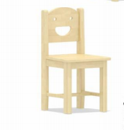 | 椅子规格坐高22cm；橡胶木，材质：椅面采用厚度≥16mm橡木指接板。油漆使用环保水性油漆，油漆工艺三底三面，加工要求：边缘经抛圆处理，外表面和内表面以及儿童手指可触及的隐蔽处，均不得有锐利的棱角、毛刺以及小五金部件露出的锐利尖锐，无安全隐患.投标时需★投标时需提供合格的检测报告。 | 80 | 集中教学区
9 | 幼儿实木椅 |  | 材质：实木多层板  尺寸：91*46*51cm  材质：实木多层板+PU，材质：椅面采用厚度≥16mm。油漆使用环保水性油漆，油漆工艺三底三面，加工要求：边缘经抛圆处理，外表面和内表面以及儿童手指可触及的隐蔽处，均不得有锐利的棱角、毛刺以及小五金部件露出的锐利尖锐，无安全隐患. | 4 | 阅读区
10 | 幼儿茶几 | 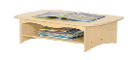 | 材质：实木多层板  尺寸：60*40*29cm。油漆使用环保水性油漆，油漆工艺三底三面，加工要求：边缘经抛圆处理，外表面和内表面以及儿童手指可触及的隐蔽处，均不得有锐利的棱角、毛刺以及小五金部件露出的锐利尖锐，无安全隐患. | 4 | 阅读区
11 | 幼儿实木书架 | 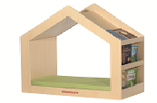 | 材质：实木多层板  尺寸：100*50*115  油漆使用环保水性油漆，油漆工艺三底三面，加工要求：边缘经抛圆处理，外表面和内表面以及儿童手指可触及的隐蔽处，均不得有锐利的棱角、毛刺以及小五金部件露出的锐利尖锐，无安全隐患. | 4 | 阅读区
12 | 幼儿实木书架 | 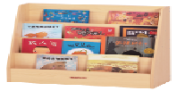 | 尺寸：80*30*81cm材质：橡木指接板，厚度1.6cm的；油漆使用环保水性油漆，油漆工艺三底三面，加工要求：边缘经抛圆处理，外表面和内表面以及儿童手指可触及的隐蔽处，均不得有锐利的棱角、毛刺以及小五金部件露出的锐利尖锐，无安全隐患。 | 4 | 阅读区
13 | 地毯 |  | 材质：尼龙  尺寸：直径200cm  厚度：0.7cm | 4 | 阅读区
14 | 娃娃家 | 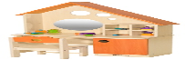 | 尺寸：86*40*130cm材质：橡木指接板，厚度1.6cm的；油漆使用环保水性油漆，油漆工艺三底三面，加工要求：边缘经抛圆处理，外表面和内表面以及儿童手指可触及的隐蔽处，均不得有锐利的棱角、毛刺以及小五金部件露出的锐利尖锐，无安全隐患。 | 4 | 扮演区
15 | 椅子 | 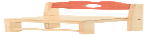 | 座高：25cm 材质：橡木 材质：椅面采用厚度≥16mm橡木指接板。油漆使用环保水性油漆，油漆工艺三底三面，加工要求：边缘经抛圆处理，外表面和内表面以及儿童手指可触及的隐蔽处，均不得有锐利的棱角、毛刺以及小五金部件露出的锐利尖锐，无安全隐患. | 4 | 扮演区
16 | 美食家超能大厨房 |  | 尺寸：52*30*69cm材质：橡木指接板，厚度1.6cm的；油漆使用环保水性油漆，油漆工艺三底三面，加工要求：边缘经抛圆处理，外表面和内表面以及儿童手指可触及的隐蔽处，均不得有锐利的棱角、毛刺以及小五金部件露出的锐利尖锐，无安全隐患。 | 4 | 扮演区
17 | 美食家超能大厨房 | 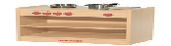 | 尺寸：52*30*50cm材质：橡木指接板，厚度1.6cm的；油漆使用环保水性油漆，油漆工艺三底三面，加工要求：边缘经抛圆处理，外表面和内表面以及儿童手指可触及的隐蔽处，均不得有锐利的棱角、毛刺以及小五金部件露出的锐利尖锐，无安全隐患。 | 4 | 扮演区
18 | 幼儿实木玩具柜 | 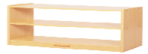 | 尺寸：80*30*50cm材质：橡木指接板，厚度1.6cm的；油漆使用环保水性油漆，油漆工艺三底三面，加工要求：边缘经抛圆处理，外表面和内表面以及儿童手指可触及的隐蔽处，均不得有锐利的棱角、毛刺以及小五金部件露出的锐利尖锐，无安全隐患。 | 4 | 扮演区
19 | 转角柜 | 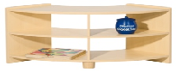 | 尺寸：85*39*50cm材质：橡木指接板，厚度1.6cm的；油漆使用环保水性油漆，油漆工艺三底三面，加工要求：边缘经抛圆处理，外表面和内表面以及儿童手指可触及的隐蔽处，均不得有锐利的棱角、毛刺以及小五金部件露出的锐利尖锐，无安全隐患。★投标时需提供：原材料橡木指接板 检测项目甲醛（mg/L）≤0.12的检测报告。 | 4 | 扮演区
20 | 幼儿实木扮演台 | 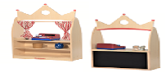 | 尺寸：80*30*138cm  本品包含黑板材质：橡木指接板，厚度1.6cm的；油漆使用环保水性油漆，油漆工艺三底三面，加工要求：边缘经抛圆处理，外表面和内表面以及儿童手指可触及的隐蔽处，均不得有锐利的棱角、毛刺以及小五金部件露出的锐利尖锐，无安全隐患。 | 4 | 扮演区
21 | 幼儿实木储物柜 |  | 尺寸：80*30*60cm  材质：橡木指接板，厚度1.6cm的；油漆使用环保水性油漆，油漆工艺三底三面，加工要求：边缘经抛圆处理，外表面和内表面以及儿童手指可触及的隐蔽处，均不得有锐利的棱角、毛刺以及小五金部件露出的锐利尖锐，无安全隐患。含教具盒 | 4 | 建构区
22 | 造型柜 | 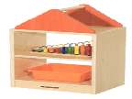 | 尺寸：40*30*77cm材质：橡木指接板，厚度1.6cm的；油漆使用环保水性油漆，油漆工艺三底三面，加工要求：边缘经抛圆处理，外表面和内表面以及儿童手指可触及的隐蔽处，均不得有锐利的棱角、毛刺以及小五金部件露出的锐利尖锐，无安全隐患。 | 4 | 建构区
23 | 玩具柜 |  | 尺寸：40*30*57cm材质：橡木指接板，厚度1.6cm的；油漆使用环保水性油漆，油漆工艺三底三面，加工要求：边缘经抛圆处理，外表面和内表面以及儿童手指可触及的隐蔽处，均不得有锐利的棱角、毛刺以及小五金部件露出的锐利尖锐，无安全隐患。 | 4 | 建构区
24 | 玩具柜 | 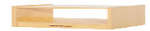 | 尺寸：40*30*33cm材质：橡木指接板，厚度1.6cm的；油漆使用环保水性油漆，油漆工艺三底三面，加工要求：边缘经抛圆处理，外表面和内表面以及儿童手指可触及的隐蔽处，均不得有锐利的棱角、毛刺以及小五金部件露出的锐利尖锐，无安全隐患。 | 4 | 建构区
25 | 玩具柜 | 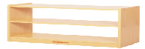 | 尺寸：80*30*50cm材质：橡木指接板，厚度1.6cm的；油漆使用环保水性油漆，油漆工艺三底三面，加工要求：边缘经抛圆处理，外表面和内表面以及儿童手指可触及的隐蔽处，均不得有锐利的棱角、毛刺以及小五金部件露出的锐利尖锐，无安全隐患。 | 8 | 建构区
26 | 玩具柜 | 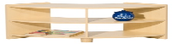 | 尺寸：85*39*50cm材质：橡木指接板，厚度1.6cm的；油漆使用环保水性油漆，油漆工艺三底三面，加工要求：边缘经抛圆处理，外表面和内表面以及儿童手指可触及的隐蔽处，均不得有锐利的棱角、毛刺以及小五金部件露出的锐利尖锐，无安全隐患。 | 4 | 建构区
27 | 玩具柜 | 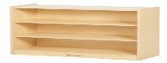 | 尺寸：80*30*71cm材质：橡木指接板，厚度1.6cm的；油漆使用环保水性油漆，油漆工艺三底三面，加工要求：边缘经抛圆处理，外表面和内表面以及儿童手指可触及的隐蔽处，均不得有锐利的棱角、毛刺以及小五金部件露出的锐利尖锐，无安全隐患。 | 4 | 益智区
28 | 玩具柜 | 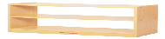 | 尺寸：80*30*50cm材质：橡木指接板，厚度1.6cm的；油漆使用环保水性油漆，油漆工艺三底三面，加工要求：边缘经抛圆处理，外表面和内表面以及儿童手指可触及的隐蔽处，均不得有锐利的棱角、毛刺以及小五金部件露出的锐利尖锐，无安全隐患。 | 4 | 益智区
29 | 玩具柜 |  | 尺寸：80*30*50cm材质：橡木指接板，厚度1.6cm的；油漆使用环保水性油漆，油漆工艺三底三面，加工要求：边缘经抛圆处理，外表面和内表面以及儿童手指可触及的隐蔽处，均不得有锐利的棱角、毛刺以及小五金部件露出的锐利尖锐，无安全隐患。 | 4 | 益智区
30 | 玩具柜 | 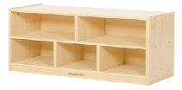 | 尺寸：80*30*50cm材质：橡木指接板，厚度1.6cm的；油漆使用环保水性油漆，油漆工艺三底三面，加工要求：边缘经抛圆处理，外表面和内表面以及儿童手指可触及的隐蔽处，均不得有锐利的棱角、毛刺以及小五金部件露出的锐利尖锐，无安全隐患。★投标时需提供：橡木指接板有害物质甲醛释放量甲醛（mg/L）≤0.12的检测报告。 | 4 | 益智区
31 | 幼儿室内滑梯 |  | 材质：实木多层板  尺寸：180*180*60cm  油漆使用环保水性油漆，油漆工艺三底三面，加工要求：边缘经抛圆处理，外表面和内表面以及儿童手指可触及的隐蔽处，均不得有锐利的棱角、毛刺以及小五金部件露出的锐利尖锐，无安全隐患. | 4 | 感统区

小班教室 配置清单
序号 | 产品名称 | 产品图片 | 产品介绍 | 数量 | 区角
1 | 幼儿实木书包柜 | 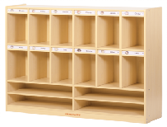 | 尺寸：124*30*120cm  材质：橡木指接板，厚度1.6cm的；油漆使用环保水性油漆，油漆工艺三底三面，加工要求：边缘经抛圆处理，外表面和内表面以及儿童手指可触及的隐蔽处，均不得有锐利的棱角、毛刺以及小五金部件露出的锐利尖锐，无安全隐患。 | 8 | 生活区
2 | 幼儿实木书包柜 | 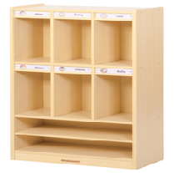 | 尺寸：63*30*120cm  材质：橡木指接板，厚度1.6cm的；油漆使用环保水性油漆，油漆工艺三底三面，加工要求：边缘经抛圆处理，外表面和内表面以及儿童手指可触及的隐蔽处，均不得有锐利的棱角、毛刺以及小五金部件露出的锐利尖锐，无安全隐患。 | 4 | 生活区
3 | 幼儿实木毛巾柜 | 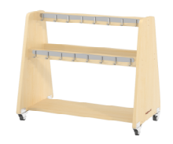 | 尺寸：69*40*70cm  含32人挂钩  含静音带刹万向轮材质：材质：松木，厚度2.0cm的；油漆使用环保水性油漆，油漆工艺三底三面，加工要求：边缘经抛圆处理，外表面和内表面以及儿童手指可触及的隐蔽处，均不得有锐利的棱角、毛刺以及小五金部件露出的锐利尖锐，无安全隐患。 | 4 | 生活区
4 | 幼儿实木床 | 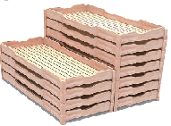 | 尺寸：138*58*25cm，材质：1.边框采用优质橡木指接板，厚度1.6cm的，不开裂、不易变形 2.采用安全环保油漆喷涂而成，安全、无毒无味，凸显木材纹理，手感光滑 3.铺板材质为松木光滑无毛刺。 | 120 | 生活区
5 | 移动床架 | 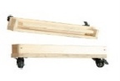 | 材质：ENF实木多层板  尺寸：57*10*15cm  包含一对(两个)可移动床架 | 12 | 生活区
6 | 幼儿实木桌 | 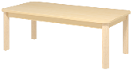 | 桌面尺寸：120*60cm *49cm  桌腿规格4.7*4.7cm；材质：桌面采用厚度16mm的橡木指接板；油漆使用环保水性油漆，油漆工艺三底三面，加工要求：边缘经抛圆处理，外表面和内表面以及儿童手指可触及的隐蔽处，均不得有锐利的棱角、毛刺以及小五金部件露出的锐利尖锐，无安全隐患。 | 12 | 集中教学区
7 | 幼儿木制桌 | 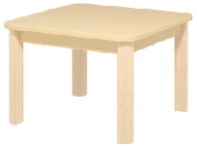 | 桌面尺寸：60*60cm*49cm  桌腿规格4.7*4.7cm；材质：桌面采用厚度16mm的橡木指接板；油漆使用环保水性油漆，油漆工艺三底三面，加工要求：边缘经抛圆处理，外表面和内表面以及儿童手指可触及的隐蔽处，均不得有锐利的棱角、毛刺以及小五金部件露出的锐利尖锐，无安全隐患。 | 4 | 集中教学区
8 | 幼儿实木圆桌 | 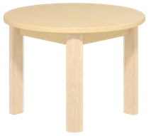 | 桌面尺寸：60cm直径  高度：49cm  桌腿规格4.7*4.7cm；材质：桌面采用厚度16mm的橡木指接板；油漆使用环保水性油漆，油漆工艺三底三面，加工要求：边缘经抛圆处理，外表面和内表面以及儿童手指可触及的隐蔽处，均不得有锐利的棱角、毛刺以及小五金部件露出的锐利尖锐，无安全隐患。 | 4 | 集中教学区
9 | 幼儿木制椅 |  | 椅子规格坐高25cm材质：橡胶木，材质：椅面采用厚度≥16mm橡木指接板。油漆使用环保水性油漆，油漆工艺三底三面，加工要求：边缘经抛圆处理，外表面和内表面以及儿童手指可触及的隐蔽处，均不得有锐利的棱角、毛刺以及小五金部件露出的锐利尖锐，无安全隐患. | 120 | 集中教学区
10 | 美食家超能大厨房 | 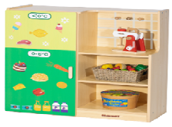 | 尺寸：80*32*90cm材质：橡木指接板，厚度1.6cm的；油漆使用环保水性油漆，油漆工艺三底三面，加工要求：边缘经抛圆处理，外表面和内表面以及儿童手指可触及的隐蔽处，均不得有锐利的棱角、毛刺以及小五金部件露出的锐利尖锐，无安全隐患 | 4 | 扮演区
11 | 美食家超能大厨房 | 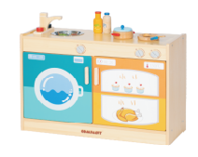 | 尺寸：80*30*56cm材质：橡木指接板，厚度1.6cm的；油漆使用环保水性油漆，油漆工艺三底三面，加工要求：边缘经抛圆处理，外表面和内表面以及儿童手指可触及的隐蔽处，均不得有锐利的棱角、毛刺以及小五金部件露出的锐利尖锐，无安全隐患 | 4 | 扮演区
12 | 幼儿实木扮演台 | 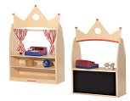 | 尺寸：80*30*138cm材质：橡木指接板，厚度1.6cm的；油漆使用环保水性油漆，油漆工艺三底三面，加工要求：边缘经抛圆处理，外表面和内表面以及儿童手指可触及的隐蔽处，均不得有锐利的棱角、毛刺以及小五金部件露出的锐利尖锐，无安全隐患 | 4 | 扮演区
13 | 造型门框 | 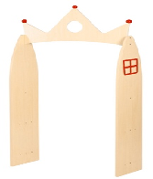 | 尺寸：80*30*168cm  材质：橡木指接板，厚度1.6cm的；油漆使用环保水性油漆，油漆工艺三底三面，加工要求：边缘经抛圆处理，外表面和内表面以及儿童手指可触及的隐蔽处，均不得有锐利的棱角、毛刺以及小五金部件露出的锐利尖锐，无安全隐患 | 4 | 扮演区
14 | 转角柜 | 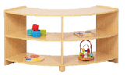 | 尺寸：119*46*57cm材质：橡木指接板，厚度1.6cm的；油漆使用环保水性油漆，油漆工艺三底三面，加工要求：边缘经抛圆处理，外表面和内表面以及儿童手指可触及的隐蔽处，均不得有锐利的棱角、毛刺以及小五金部件露出的锐利尖锐，无安全隐患 | 4 | 扮演区
15 | 幼儿实木储物柜 | 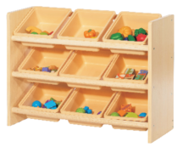 | 尺寸：80*30*60cm  材质：橡木指接板，厚度1.6cm的；油漆使用环保水性油漆，油漆工艺三底三面，加工要求：边缘经抛圆处理，外表面和内表面以及儿童手指可触及的隐蔽处，均不得有锐利的棱角、毛刺以及小五金部件露出的锐利尖锐，无安全隐患。含教具盒 | 4 | 扮演区
16 | 塑料盒子 | 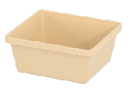 | 材质：安全塑料  尺寸：26*23*10cm  ★投标时需提供：合格的检测报告。 | 36 | 扮演区
17 | 玩具柜 | 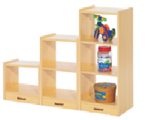 | 尺寸：120*30*81cm材质：橡木指接板，厚度1.6cm的；油漆使用环保水性油漆，油漆工艺三底三面，加工要求：边缘经抛圆处理，外表面和内表面以及儿童手指可触及的隐蔽处，均不得有锐利的棱角、毛刺以及小五金部件露出的锐利尖锐，无安全隐患 | 4 | 扮演区
18 | 双人沙发 | 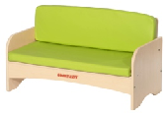 | 尺寸：91*46*51cm  材质：多层板+PU，材质：椅面采用厚度≥16mm。油漆使用环保水性油漆，油漆工艺三底三面，加工要求：边缘经抛圆处理，外表面和内表面以及儿童手指可触及的隐蔽处，均不得有锐利的棱角、毛刺以及小五金部件露出的锐利尖锐，无安全隐患. | 4 | 阅读区
19 | 单人沙发 | 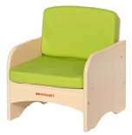 | 尺寸：44*46*51cm  材质：多层板+PU，材质：椅面采用厚度≥16mm。油漆使用环保水性油漆，油漆工艺三底三面，加工要求：边缘经抛圆处理，外表面和内表面以及儿童手指可触及的隐蔽处，均不得有锐利的棱角、毛刺以及小五金部件露出的锐利尖锐，无安全隐患. | 4 | 阅读区
20 | 幼儿实木书架 | 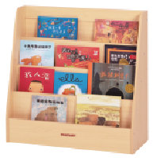 | 尺寸：80*30*81cm  材质：橡木指接板，厚度1.6cm的；油漆使用环保水性油漆，油漆工艺三底三面，加工要求：边缘经抛圆处理，外表面和内表面以及儿童手指可触及的隐蔽处，均不得有锐利的棱角、毛刺以及小五金部件露出的锐利尖锐，无安全隐患。 | 4 | 阅读区
21 | 幼儿实木书架 | 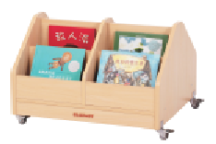 | 尺寸：66*55*45cm  含带静音带刹车万向轮材质：橡木指接板，厚度1.6cm的；油漆使用环保水性油漆，油漆工艺三底三面，加工要求：边缘经抛圆处理，外表面和内表面以及儿童手指可触及的隐蔽处，均不得有锐利的棱角、毛刺以及小五金部件露出的锐利尖锐，无安全隐患。 | 4 | 阅读区
22 | 玩具柜 | 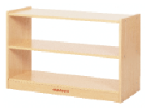 | 尺寸：83*30*57cm材质：橡木指接板，厚度1.6cm的；油漆使用环保水性油漆，油漆工艺三底三面，加工要求：边缘经抛圆处理，外表面和内表面以及儿童手指可触及的隐蔽处，均不得有锐利的棱角、毛刺以及小五金部件露出的锐利尖锐，无安全隐患。 | 4 | 建构区
23 | 玩具柜 | 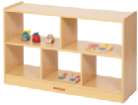 | 尺寸：83*30*57cm材质：橡木指接板，厚度1.6cm的；油漆使用环保水性油漆，油漆工艺三底三面，加工要求：边缘经抛圆处理，外表面和内表面以及儿童手指可触及的隐蔽处，均不得有锐利的棱角、毛刺以及小五金部件露出的锐利尖锐，无安全隐患。 | 4 | 建构区
24 | 地毯 | 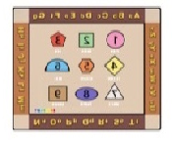 | 材质：尼龙  尺寸：240*200cm  厚度：0.7cm | 4 | 建构区
25 | 玩具柜 | 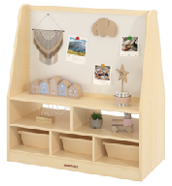 | 尺寸：80*40*97cm  尺寸：83*30*57cm材质：橡木指接板，厚度1.6cm的；油漆使用环保水性油漆，油漆工艺三底三面，加工要求：边缘经抛圆处理，外表面和内表面以及儿童手指可触及的隐蔽处，均不得有锐利的棱角、毛刺以及小五金部件露出的锐利尖锐，无安全隐患。 | 4 | 美工区
26 | 移动玩具柜 | 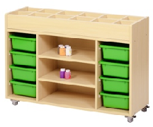 | 尺寸：98*30*65cm  含带静音带刹车万向轮  材质：橡木指接板，厚度1.6cm的；油漆使用环保水性油漆，油漆工艺三底三面，加工要求：边缘经抛圆处理，外表面和内表面以及儿童手指可触及的隐蔽处，均不得有锐利的棱角、毛刺以及小五金部件露出的锐利尖锐，无安全隐患。 不含教具盒子 | 4 | 美工区
27 | 玩具柜 | 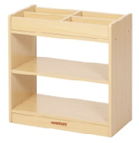 | 尺寸：60*30*61cm材质：橡木指接板，厚度1.6cm的；油漆使用环保水性油漆，油漆工艺三底三面，加工要求：边缘经抛圆处理，外表面和内表面以及儿童手指可触及的隐蔽处，均不得有锐利的棱角、毛刺以及小五金部件露出的锐利尖锐，无安全隐患。 | 4 | 美工区
28 | 转角柜 | 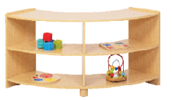 | 尺寸：119*46*57cm材质：橡木指接板，厚度1.6cm的；油漆使用环保水性油漆，油漆工艺三底三面，加工要求：边缘经抛圆处理，外表面和内表面以及儿童手指可触及的隐蔽处，均不得有锐利的棱角、毛刺以及小五金部件露出的锐利尖锐，无安全隐患。 | 4 | 美工区
29 | 玩具柜 | 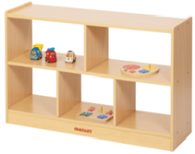 | 尺寸：83*30*57cm材质：橡木指接板，厚度1.6cm的；油漆使用环保水性油漆，油漆工艺三底三面，加工要求：边缘经抛圆处理，外表面和内表面以及儿童手指可触及的隐蔽处，均不得有锐利的棱角、毛刺以及小五金部件露出的锐利尖锐，无安全隐患。 | 4 | 美工区

中班教室 配置清单
序号 | 产品名称 | 产品图片 | 产品介绍 | 数量 | 区角
1 | 幼儿实木书包柜 | 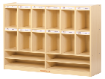 | 尺寸：124*30*120cm  材质：橡木指接板，厚度1.6cm的；油漆使用环保水性油漆，油漆工艺三底三面，加工要求：边缘经抛圆处理，外表面和内表面以及儿童手指可触及的隐蔽处，均不得有锐利的棱角、毛刺以及小五金部件露出的锐利尖锐，无安全隐患。 | 8 | 生活区
2 | 幼儿实木书包柜 | 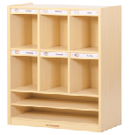 | 尺寸：63*30*120cm  材质：橡木指接板，厚度1.6cm的；油漆使用环保水性油漆，油漆工艺三底三面，加工要求：边缘经抛圆处理，外表面和内表面以及儿童手指可触及的隐蔽处，均不得有锐利的棱角、毛刺以及小五金部件露出的锐利尖锐，无安全隐患。 | 4 | 生活区
3 | 幼儿实木毛巾柜 | 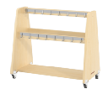 | 尺寸：69*40*70cm  含32人挂钩  含静音带刹万向轮材质：材质：松木，厚度2.0cm的；油漆使用环保水性油漆，油漆工艺三底三面，加工要求：边缘经抛圆处理，外表面和内表面以及儿童手指可触及的隐蔽处，均不得有锐利的棱角、毛刺以及小五金部件露出的锐利尖锐，无安全隐患。 | 4 | 生活区
4 | 幼儿实木床 | 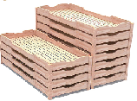 | 尺寸：138*58*25cm，材质：1.边框采用优质采用厚度16mm的橡木指接板，不开裂、不易变形 2.采用安全环保油漆喷涂而成，安全、无毒无味，凸显木材纹理，手感光滑 3.铺板材质为松木光滑无毛刺。 | 120 | 生活区
5 | 移动床架 |  | 材质：ENF实木多层板  尺寸：57*10*15cm  包含一对(两个)可移动床架 | 16 | 生活区
6 | 幼儿实木桌 | 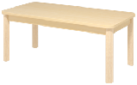 | 桌面尺寸：120*60cm *52cm  桌腿规格4.7*4.7cm；材质：桌面采用厚度16mm的橡木指接板；油漆使用环保水性油漆，油漆工艺三底三面，加工要求：边缘经抛圆处理，外表面和内表面以及儿童手指可触及的隐蔽处，均不得有锐利的棱角、毛刺以及小五金部件露出的锐利尖锐，无安全隐患。 | 16 | 集中教学区
7 | 幼儿木制桌 | 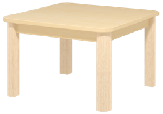 | 桌面尺寸：60*60cm*52cm  桌腿规格4.7*4.7cm；材质：桌面采用厚度18mm的橡木；油漆使用环保水性油漆，油漆工艺三底三面，加工要求：边缘经抛圆处理，外表面和内表面以及儿童手指可触及的隐蔽处，均不得有锐利的棱角、毛刺以及小五金部件露出的锐利尖锐，无安全隐患。 | 4 | 集中教学区
8 | 幼儿实木圆桌 | 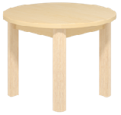 | 桌面尺寸：60cm直径  高度：52cm  桌腿规格4.7*4.7cm；材质：桌面采用厚度16mm的橡木指接板；油漆使用环保水性油漆，油漆工艺三底三面，加工要求：边缘经抛圆处理，外表面和内表面以及儿童手指可触及的隐蔽处，均不得有锐利的棱角、毛刺以及小五金部件露出的锐利尖锐，无安全隐患。 | 4 | 集中教学区
9 | 幼儿木制椅 |  | 椅子规格坐高27cm；材质：橡木指接板，材质：椅面采用厚度16mm橡木指接板。油漆使用环保水性油漆，油漆工艺三底三面，加工要求：边缘经抛圆处理，外表面和内表面以及儿童手指可触及的隐蔽处，均不得有锐利的棱角、毛刺以及小五金部件露出的锐利尖锐，无安全隐患. | 120 | 集中教学区
10 | 幼儿储物柜 | 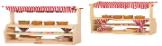 | 尺寸：89*30*116cm材质：橡木指接板，厚度1.6cm的；油漆使用环保水性油漆，油漆工艺三底三面，加工要求：边缘经抛圆处理，外表面和内表面以及儿童手指可触及的隐蔽处，均不得有锐利的棱角、毛刺以及小五金部件露出的锐利尖锐，无安全隐患 | 4 | 扮演区
11 | 美食家超能大厨房 | 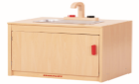 | 尺寸：52*37*80cm材质：橡木指接板，厚度1.6cm的；油漆使用环保水性油漆，油漆工艺三底三面，加工要求：边缘经抛圆处理，外表面和内表面以及儿童手指可触及的隐蔽处，均不得有锐利的棱角、毛刺以及小五金部件露出的锐利尖锐，无安全隐患 | 4 | 扮演区
12 | 美食家超能大厨房 | 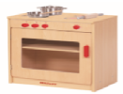 | 尺寸：52*37*60cm材质：橡木指接板，厚度1.6cm的；油漆使用环保水性油漆，油漆工艺三底三面，加工要求：边缘经抛圆处理，外表面和内表面以及儿童手指可触及的隐蔽处，均不得有锐利的棱角、毛刺以及小五金部件露出的锐利尖锐，无安全隐患 | 4 | 扮演区
13 | 美食家超能大厨房 | 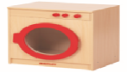 | 尺寸：52*37*60cm材质：橡木指接板，厚度1.6cm的；油漆使用环保水性油漆，油漆工艺三底三面，加工要求：边缘经抛圆处理，外表面和内表面以及儿童手指可触及的隐蔽处，均不得有锐利的棱角、毛刺以及小五金部件露出的锐利尖锐，无安全隐患 | 4 | 扮演区
14 | 转角柜 |  | 尺寸：119*46*57cm材质：橡木指接板，厚度1.6cm的；油漆使用环保水性油漆，油漆工艺三底三面，加工要求：边缘经抛圆处理，外表面和内表面以及儿童手指可触及的隐蔽处，均不得有锐利的棱角、毛刺以及小五金部件露出的锐利尖锐，无安全隐患 | 4 | 扮演区
15 | 幼儿实木储物柜 | 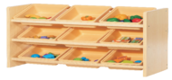 | 材质：E0生态板  尺寸：80*30*60cm  材质：橡木指接板，厚度1.6cm的；油漆使用环保水性油漆，油漆工艺三底三面，加工要求：边缘经抛圆处理，外表面和内表面以及儿童手指可触及的隐蔽处，均不得有锐利的棱角、毛刺以及小五金部件露出的锐利尖锐，无安全隐患 | 4 | 扮演区
16 | 塑料盒 |  | 材质：安全塑料  尺寸：26*23*10cm | 36 | 扮演区
17 | 双人沙发 | 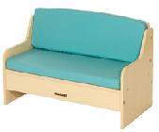 | 材质：E0生态板+PU  尺寸：91*46*51cm  材质：多层板+PU，材质：椅面采用厚度≥16mm。油漆使用环保水性油漆，油漆工艺三底三面，加工要求：边缘经抛圆处理，外表面和内表面以及儿童手指可触及的隐蔽处，均不得有锐利的棱角、毛刺以及小五金部件露出的锐利尖锐，无安全隐患. | 4 | 阅读区
18 | 单人沙发 | 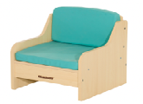 | 材质：E0生态板+PU  质：多层板+PU，材质：椅面采用厚度≥16mm。油漆使用环保水性油漆，油漆工艺三底三面，加工要求：边缘经抛圆处理，外表面和内表面以及儿童手指可触及的隐蔽处，均不得有锐利的棱角、毛刺以及小五金部件露出的锐利尖锐，无安全隐患. | 4 | 阅读区
19 | 地毯 | 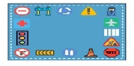 | 材质：尼龙  尺寸：240*200cm  厚度：0.7cm | 4 | 阅读区
20 | 幼儿实木书架 | 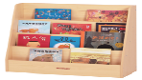 | 尺寸：80*30*81cm材质：橡木指接板，厚度1.6cm的；油漆使用环保水性油漆，油漆工艺三底三面，加工要求：边缘经抛圆处理，外表面和内表面以及儿童手指可触及的隐蔽处，均不得有锐利的棱角、毛刺以及小五金部件露出的锐利尖锐，无安全隐患. | 8 | 阅读区
21 | 玩具柜 | 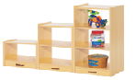 | 尺寸：120*30*81cm材质：橡木指接板，厚度1.6cm的；油漆使用环保水性油漆，油漆工艺三底三面，加工要求：边缘经抛圆处理，外表面和内表面以及儿童手指可触及的隐蔽处，均不得有锐利的棱角、毛刺以及小五金部件露出的锐利尖锐，无安全隐患. | 4 | 益智区
22 | 造型门框 | 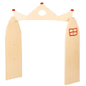 | 尺寸：80*30*168cm  材质：橡木指接板，厚度1.6cm的；油漆使用环保水性油漆，油漆工艺三底三面，加工要求：边缘经抛圆处理，外表面和内表面以及儿童手指可触及的隐蔽处，均不得有锐利的棱角、毛刺以及小五金部件露出的锐利尖锐，无安全隐患. | 4 | 益智区
23 | 玩具柜 | 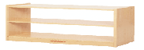 | 尺寸：83*30*57cm材质：橡木指接板，厚度1.6cm的；油漆使用环保水性油漆，油漆工艺三底三面，加工要求：边缘经抛圆处理，外表面和内表面以及儿童手指可触及的隐蔽处，均不得有锐利的棱角、毛刺以及小五金部件露出的锐利尖锐，无安全隐患. | 4 | 益智区
24 | 玩具柜 | 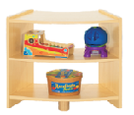 | 尺寸：64*34*57cm材质：橡木指接板，厚度1.6cm的；油漆使用环保水性油漆，油漆工艺三底三面，加工要求：边缘经抛圆处理，外表面和内表面以及儿童手指可触及的隐蔽处，均不得有锐利的棱角、毛刺以及小五金部件露出的锐利尖锐，无安全隐患. | 8 | 益智区
25 | 玩具柜 | 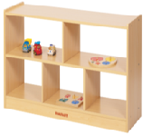 | 尺寸：83*30*57cm材质：橡木指接板，厚度1.6cm的；油漆使用环保水性油漆，油漆工艺三底三面，加工要求：边缘经抛圆处理，外表面和内表面以及儿童手指可触及的隐蔽处，均不得有锐利的棱角、毛刺以及小五金部件露出的锐利尖锐，无安全隐患. | 4 | 益智区
26 | 玩具柜 | 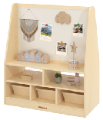 | 尺寸：80*40*97cm  包含双面白板+黑板  材质：橡木指接板，厚度1.6cm的；油漆使用环保水性油漆，油漆工艺三底三面，加工要求：边缘经抛圆处理，外表面和内表面以及儿童手指可触及的隐蔽处，均不得有锐利的棱角、毛刺以及小五金部件露出的锐利尖锐，无安全隐患. | 4 | 美工区
27 | 幼儿实木移动美工台 | 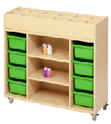 | 尺寸：98*30*65cm  含带静音带刹车万向轮  不含教具盒材质：橡木指接板，厚度1.6cm的；油漆使用环保水性油漆，油漆工艺三底三面，加工要求：边缘经抛圆处理，外表面和内表面以及儿童手指可触及的隐蔽处，均不得有锐利的棱角、毛刺以及小五金部件露出的锐利尖锐，无安全隐患. 不含教具盒 | 4 | 美工区
28 | 玩具柜 | 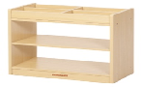 | 尺寸：60*30*61cm材质：橡木指接板，厚度1.6cm的；油漆使用环保水性油漆，油漆工艺三底三面，加工要求：边缘经抛圆处理，外表面和内表面以及儿童手指可触及的隐蔽处，均不得有锐利的棱角、毛刺以及小五金部件露出的锐利尖锐，无安全隐患. | 4 | 美工区
29 | 玩具柜 | 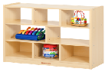 | 尺寸：83*30*81cm材质：橡木指接板，厚度1.6cm的；油漆使用环保水性油漆，油漆工艺三底三面，加工要求：边缘经抛圆处理，外表面和内表面以及儿童手指可触及的隐蔽处，均不得有锐利的棱角、毛刺以及小五金部件露出的锐利尖锐，无安全隐患. | 4 | 美工区

大班教室 配置清单
序号 | 产品名称 | 产品图片 | 产品介绍 | 数量 | 区角
1 | 幼儿实木书包柜 | 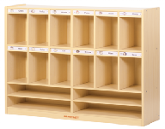 | 尺寸：124*30*120cm  材质：橡木指接板，厚度1.6cm的；油漆使用环保水性油漆，油漆工艺三底三面，加工要求：边缘经抛圆处理，外表面和内表面以及儿童手指可触及的隐蔽处，均不得有锐利的棱角、毛刺以及小五金部件露出的锐利尖锐，无安全隐患。 | 8 | 生活区
2 | 幼儿实木书包柜 | 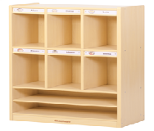 | 尺寸：63*30*120cm  材质：橡木指接板，厚度1.6cm的；油漆使用环保水性油漆，油漆工艺三底三面，加工要求：边缘经抛圆处理，外表面和内表面以及儿童手指可触及的隐蔽处，均不得有锐利的棱角、毛刺以及小五金部件露出的锐利尖锐，无安全隐患。 | 4 | 生活区
3 | 幼儿实木毛巾柜 | 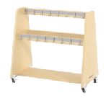 | 尺寸：69*40*70cm  含32人挂钩  含静音带刹万向轮  材质：松木，厚度2.0cm的；油漆使用环保水性油漆，油漆工艺三底三面，加工要求：边缘经抛圆处理，外表面和内表面以及儿童手指可触及的隐蔽处，均不得有锐利的棱角、毛刺以及小五金部件露出的锐利尖锐，无安全隐患。 | 4 | 生活区
4 | 幼儿实木床 | 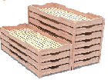 | 尺寸：138*58*25cm，材质：1.边框采用优质橡木指接板，厚度1.6cm的，不开裂、不易变形 2.采用安全环保油漆喷涂而成，安全、无毒无味，凸显木材纹理，手感光滑 3.铺板材质为松木光滑无毛刺。 | 120 | 生活区
5 | 移动床架 | 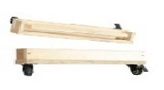 | 材质：ENF实木多层板  尺寸：57*10*15cm  包含一对(两个)可移动床架 | 16 | 生活区
6 | 幼儿实木桌 | 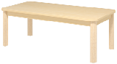 | 桌面尺寸：120*60cm *55cm  桌腿规格4.7*4.7cm；材质：桌面采用橡木指接板，厚度1.6cm的；油漆使用环保水性油漆，油漆工艺三底三面，加工要求：边缘经抛圆处理，外表面和内表面以及儿童手指可触及的隐蔽处，均不得有锐利的棱角、毛刺以及小五金部件露出的锐利尖锐，无安全隐患。 | 16 | 集中教学区
7 | 幼儿木制桌 | 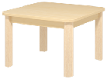 | 桌面尺寸：60*60cm*55cm  桌腿规格4.7*4.7cm；材质：桌面采用橡木指接板，厚度1.6cm的；油漆使用环保水性油漆，油漆工艺三底三面，加工要求：边缘经抛圆处理，外表面和内表面以及儿童手指可触及的隐蔽处，均不得有锐利的棱角、毛刺以及小五金部件露出的锐利尖锐，无安全隐患。 | 4 | 集中教学区
8 | 幼儿实木圆桌 | 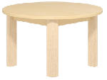 | 桌面尺寸：60cm直径  高度：55cm  桌腿规格4.7*4.7cm；材质：桌面采用橡木指接板，厚度1.6cm的；油漆使用环保水性油漆，油漆工艺三底三面，加工要求：边缘经抛圆处理，外表面和内表面以及儿童手指可触及的隐蔽处，均不得有锐利的棱角、毛刺以及小五金部件露出的锐利尖锐，无安全隐患。 | 4 | 集中教学区
9 | 幼儿木制椅 |  | 椅子规格坐高28cm材质：橡胶木，材质：椅面采用橡木指接板，厚度1.6cm的。油漆使用环保水性油漆，油漆工艺三底三面，加工要求：边缘经抛圆处理，外表面和内表面以及儿童手指可触及的隐蔽处，均不得有锐利的棱角、毛刺以及小五金部件露出的锐利尖锐，无安全隐患. | 120 | 集中教学区
10 | 幼儿储物柜 | 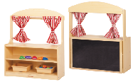 | 尺寸：83*30*120cm  材质：橡木指接板，厚度1.6cm的；油漆使用环保水性油漆，油漆工艺三底三面，加工要求：边缘经抛圆处理，外表面和内表面以及儿童手指可触及的隐蔽处，均不得有锐利的棱角、毛刺以及小五金部件露出的锐利尖锐，无安全隐患。 | 4 | 扮演区
11 | 美食家超能大厨房 | 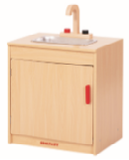 | 尺寸：52*37*80cm材质：橡木指接板，厚度1.6cm的；油漆使用环保水性油漆，油漆工艺三底三面，加工要求：边缘经抛圆处理，外表面和内表面以及儿童手指可触及的隐蔽处，均不得有锐利的棱角、毛刺以及小五金部件露出的锐利尖锐，无安全隐患。 | 4 | 扮演区
12 | 美食家超能大厨房 | 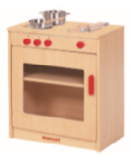 | 尺寸：52*37*60cm材质：橡木指接板，厚度1.6cm的；油漆使用环保水性油漆，油漆工艺三底三面，加工要求：边缘经抛圆处理，外表面和内表面以及儿童手指可触及的隐蔽处，均不得有锐利的棱角、毛刺以及小五金部件露出的锐利尖锐，无安全隐患。 | 4 | 扮演区
13 | 美食家超能大厨房 | 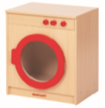 | 尺寸：52*37*60cm材质：橡木指接板，厚度1.6cm的；油漆使用环保水性油漆，油漆工艺三底三面，加工要求：边缘经抛圆处理，外表面和内表面以及儿童手指可触及的隐蔽处，均不得有锐利的棱角、毛刺以及小五金部件露出的锐利尖锐，无安全隐患。 | 4 | 扮演区
14 | 造型门框 | 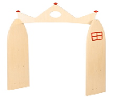 | 材质：橡木指接板，厚度1.6cm的；油漆使用环保水性油漆，油漆工艺三底三面，加工要求：边缘经抛圆处理，外表面和内表面以及儿童手指可触及的隐蔽处，均不得有锐利的棱角、毛刺以及小五金部件露出的锐利尖锐，无安全隐患。 | 4 | 扮演区
15 | 转角柜 | 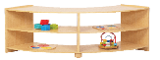 | 尺寸：119*46*57cm材质：橡木指接板，厚度1.6cm的；油漆使用环保水性油漆，油漆工艺三底三面，加工要求：边缘经抛圆处理，外表面和内表面以及儿童手指可触及的隐蔽处，均不得有锐利的棱角、毛刺以及小五金部件露出的锐利尖锐，无安全隐患 | 4 | 扮演区
16 | 幼儿实木储物柜 | 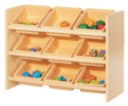 | 尺寸：80*30*60cm  本品不包含教具盒  材质：橡木指接板，厚度1.6cm的；油漆使用环保水性油漆，油漆工艺三底三面，加工要求：边缘经抛圆处理，外表面和内表面以及儿童手指可触及的隐蔽处，均不得有锐利的棱角、毛刺以及小五金部件露出的锐利尖锐，无安全隐患. | 4 | 扮演区
17 | 塑料盒 |  | 材质：安全塑料  尺寸：26*23*10cm | 36 | 扮演区
18 | 玩具柜 | 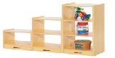 | 尺寸：120*30*81cm材质：橡木指接板，厚度1.6cm的；油漆使用环保水性油漆，油漆工艺三底三面，加工要求：边缘经抛圆处理，外表面和内表面以及儿童手指可触及的隐蔽处，均不得有锐利的棱角、毛刺以及小五金部件露出的锐利尖锐，无安全隐患 | 4 | 扮演区
19 | 双人沙发 | 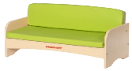 | 尺寸：91*46*51cm  材质：多层板+PU，材质：椅面采用PU软包。油漆使用环保水性油漆，油漆工艺三底三面，加工要求：边缘经抛圆处理，外表面和内表面以及儿童手指可触及的隐蔽处，均不得有锐利的棱角、毛刺以及小五金部件露出的锐利尖锐，无安全隐患. | 4 | 阅读区
20 | 幼儿实木书架 | 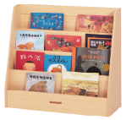 | 尺寸：80*30*81cm材质：橡木指接板，厚度1.6cm的；油漆使用环保水性油漆，油漆工艺三底三面，加工要求：边缘经抛圆处理，外表面和内表面以及儿童手指可触及的隐蔽处，均不得有锐利的棱角、毛刺以及小五金部件露出的锐利尖锐，无安全隐患。 | 8 | 阅读区
21 | 玩具柜 | 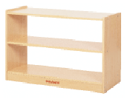 | 尺寸：83*30*57cm材质：橡木指接板，厚度1.6cm的；油漆使用环保水性油漆，油漆工艺三底三面，加工要求：边缘经抛圆处理，外表面和内表面以及儿童手指可触及的隐蔽处，均不得有锐利的棱角、毛刺以及小五金部件露出的锐利尖锐，无安全隐患。 | 4 | 建构区
22 | 玩具柜 |  | 尺寸：83*30*57cm材质：橡木指接板，厚度1.6cm的；油漆使用环保水性油漆，油漆工艺三底三面，加工要求：边缘经抛圆处理，外表面和内表面以及儿童手指可触及的隐蔽处，均不得有锐利的棱角、毛刺以及小五金部件露出的锐利尖锐，无安全隐患。 | 4 | 建构区
23 | 转角柜 | 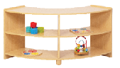 | 尺寸：119*46*57cm材质：橡木指接板，厚度1.6cm的；油漆使用环保水性油漆，油漆工艺三底三面，加工要求：边缘经抛圆处理，外表面和内表面以及儿童手指可触及的隐蔽处，均不得有锐利的棱角、毛刺以及小五金部件露出的锐利尖锐，无安全隐患。 | 4 | 建构区
24 | 玩具柜 | 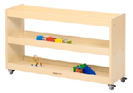 | 尺寸：108*30*62cm  含带静音带刹车万向轮  材质：橡木指接板，厚度1.6cm的；油漆使用环保水性油漆，油漆工艺三底三面，加工要求：边缘经抛圆处理，外表面和内表面以及儿童手指可触及的隐蔽处，均不得有锐利的棱角、毛刺以及小五金部件露出的锐利尖锐，无安全隐患。 | 4 | 建构区
25 | 地毯 | 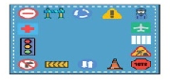 | 材质：尼龙  尺寸：240*200cm  厚度：0.7cm | 4 | 建构区
26 | 玩具柜 | 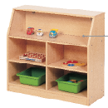 | 尺寸：83*30*81cm  材质：橡木指接板，厚度1.6cm的；油漆使用环保水性油漆，油漆工艺三底三面，加工要求：边缘经抛圆处理，外表面和内表面以及儿童手指可触及的隐蔽处，均不得有锐利的棱角、毛刺以及小五金部件露出的锐利尖锐，无安全隐患。 不含教具盒 | 4 | 科学区
27 | 玩具柜 | 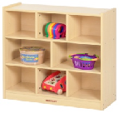 | 尺寸：83*30*81cm材质：橡木指接板，厚度1.6cm的；油漆使用环保水性油漆，油漆工艺三底三面，加工要求：边缘经抛圆处理，外表面和内表面以及儿童手指可触及的隐蔽处，均不得有锐利的棱角、毛刺以及小五金部件露出的锐利尖锐，无安全隐患。 | 4 | 科学区
28 | 正方桌 | 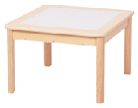 | 桌面尺寸：80*80cm  高度：55cm  桌腿规格4.7*4.7cm；材质：桌面采用厚度16mm的橡木指接板；油漆使用环保水性油漆，油漆工艺三底三面，加工要求：边缘经抛圆处理，外表面和内表面以及儿童手指可触及的隐蔽处，均不得有锐利的棱角、毛刺以及小五金部件露出的锐利尖锐，无安全隐患。 | 4 | 科学区
29 | 造型柜 | 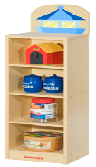 | 尺寸：34*30*102cm  材质：橡木指接板，厚度1.6cm的；油漆使用环保水性油漆，油漆工艺三底三面，加工要求：边缘经抛圆处理，外表面和内表面以及儿童手指可触及的隐蔽处，均不得有锐利的棱角、毛刺以及小五金部件露出的锐利尖锐，无安全隐患。 | 4 | 科学区
30 | 造型柜 | 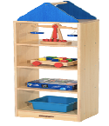 | 尺寸：40*30*126cm材质：橡木指接板，厚度1.6cm的；油漆使用环保水性油漆，油漆工艺三底三面，加工要求：边缘经抛圆处理，外表面和内表面以及儿童手指可触及的隐蔽处，均不得有锐利的棱角、毛刺以及小五金部件露出的锐利尖锐，无安全隐患。 | 4 | 科学区

阅读教室 配置清单
序号 | 产品名称 | 产品图片 | 产品介绍 | 数量
1 | 阅读桌 | 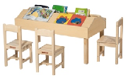 | 尺寸:120*60*66cm腿规格4.7*4.7cm；材质：桌面采用厚度16mm橡木指接板；油漆使用环保水性油漆，油漆工艺三底三面，加工要求：边缘经抛圆处理，外表面和内表面以及儿童手指可触及的隐蔽处，均不得有锐利的棱角、毛刺以及小五金部件露出的锐利尖锐，无安全隐患。 | 2
2 | 幼儿实木圆桌 | 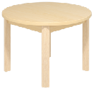 | 桌面尺寸：60cm直径  高度：55cm  腿规格4.7*4.7cm；材质：桌面采用厚度16mm橡木指接板；油漆使用环保水性油漆，油漆工艺三底三面，加工要求：边缘经抛圆处理，外表面和内表面以及儿童手指可触及的隐蔽处，均不得有锐利的棱角、毛刺以及小五金部件露出的锐利尖锐，无安全隐患。 | 2
3 | 幼儿实木椅 |  | 椅子规格坐高29cm；椅腿橡胶木，材质：椅面采用厚度16mm橡木指接板。油漆使用环保水性油漆，油漆工艺三底三面，加工要求：边缘经抛圆处理，外表面和内表面以及儿童手指可触及的隐蔽处，均不得有锐利的棱角、毛刺以及小五金部件露出的锐利尖锐，无安全隐患. | 16
4 | 幼儿实木书架 | 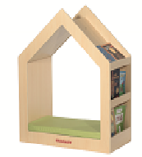 | 尺寸：100*50*115材质：橡木指接板，厚度1.6cm的；油漆使用环保水性油漆，油漆工艺三底三面，加工要求：边缘经抛圆处理，外表面和内表面以及儿童手指可触及的隐蔽处，均不得有锐利的棱角、毛刺以及小五金部件露出的锐利尖锐，无安全隐患。 | 1
5 | 幼儿实木书架 | 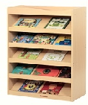 | 尺寸：80*30*120cm材质：橡木指接板，厚度1.6cm的；油漆使用环保水性油漆，油漆工艺三底三面，加工要求：边缘经抛圆处理，外表面和内表面以及儿童手指可触及的隐蔽处，均不得有锐利的棱角、毛刺以及小五金部件露出的锐利尖锐，无安全隐患。 | 2
6 | 幼儿实木阅读书架 | 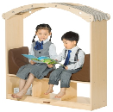 | 尺寸：120*32*130cm  材质：橡木指接板，厚度1.6cm的；油漆使用环保水性油漆，油漆工艺三底三面，加工要求：边缘经抛圆处理，外表面和内表面以及儿童手指可触及的隐蔽处，均不得有锐利的棱角、毛刺以及小五金部件露出的锐利尖锐，无安全隐患。 | 1
7 | 幼儿实木造型书架 | 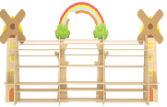 | 尺寸：388*30*180cm材质：橡木指接板，厚度1.6cm的；油漆使用环保水性油漆，油漆工艺三底三面，加工要求：边缘经抛圆处理，外表面和内表面以及儿童手指可触及的隐蔽处，均不得有锐利的棱角、毛刺以及小五金部件露出的锐利尖锐，无安全隐患。 | 1
8 | 凳子 | 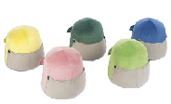 | 材质：实木+高回弹海绵+绒布  单个尺寸：40*40*32cm  颜色：粉/深绿/浅绿/蓝/黄色 | 1
9 | 阅读组合 | 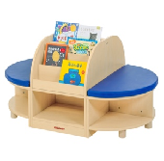 | 尺寸：130*80*61cm材质：橡木指接板，厚度1.6cm的；油漆使用环保水性油漆，油漆工艺三底三面，加工要求：边缘经抛圆处理，外表面和内表面以及儿童手指可触及的隐蔽处，均不得有锐利的棱角、毛刺以及小五金部件露出的锐利尖锐，无安全隐患。 | 1
10 | 地毯 |  | 材质：尼龙  尺寸：300*200cm  厚度：0.7cm | 1
11 | 地毯 |  | 材质：尼龙  尺寸：直径200cm  厚度：0.7cm | 1
12 | 双人沙发 | 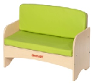 | 尺寸：91*46*51cm  材质：多层板厚度1.6cm的+PU，材质：椅面采用PU软包。油漆使用环保水性油漆，油漆工艺三底三面，加工要求：边缘经抛圆处理，外表面和内表面以及儿童手指可触及的隐蔽处，均不得有锐利的棱角、毛刺以及小五金部件露出的锐利尖锐，无安全隐患. | 1
13 | 单人沙发 | 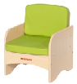 | 尺寸：44*46*51cm  材质：多层板厚度1.6cm的+PU，材质：椅面采用PU软包。油漆使用环保水性油漆，油漆工艺三底三面，加工要求：边缘经抛圆处理，外表面和内表面以及儿童手指可触及的隐蔽处，均不得有锐利的棱角、毛刺以及小五金部件露出的锐利尖锐，无安全隐患. | 2
14 | 幼儿茶几 | 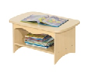 | 材质：实木多层板厚度1.6cm  尺寸：60*40*29cm寸。油漆使用环保水性油漆，油漆工艺三底三面，加工要求：边缘经抛圆处理，外表面和内表面以及儿童手指可触及的隐蔽处，均不得有锐利的棱角、毛刺以及小五金部件露出的锐利尖锐，无安全隐患. | 1
15 | 转角柜 | 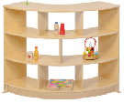 | 尺寸：119*46*82cm材质：橡木指接板，厚度1.6cm的；油漆使用环保水性油漆，油漆工艺三底三面，加工要求：边缘经抛圆处理，外表面和内表面以及儿童手指可触及的隐蔽处，均不得有锐利的棱角、毛刺以及小五金部件露出的锐利尖锐，无安全隐患。 | 2
16 | 转角柜 | 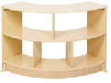 | 尺寸：119*46*57cm材质：橡木指接板，厚度1.6cm的；油漆使用环保水性油漆，油漆工艺三底三面，加工要求：边缘经抛圆处理，外表面和内表面以及儿童手指可触及的隐蔽处，均不得有锐利的棱角、毛刺以及小五金部件露出的锐利尖锐，无安全隐患。 | 2

科学教室 配置清单
序号 | 产品名称 | 产品图片 | 产品参数及要求 | 数量
1 | 梯形桌 | 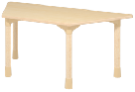 | 规格：93*43  高度：55cm  桌腿规格4.7*4.7cm；材质：桌面采用厚度16mm的橡木指接板；油漆使用环保水性油漆，油漆工艺三底三面，加工要求：边缘经抛圆处理，外表面和内表面以及儿童手指可触及的隐蔽处，均不得有锐利的棱角、毛刺以及小五金部件露出的锐利尖锐，无安全隐患。 | 4
2 | 正方桌 | 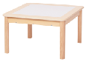 | 桌面尺寸：80*80cm  高度：55cm  腿规格4.7*4.7cm；材质：桌面采用亚克力板；油漆使用环保水性油漆，油漆工艺三底三面，加工要求：边缘经抛圆处理，外表面和内表面以及儿童手指可触及的隐蔽处，均不得有锐利的棱角、毛刺以及小五金部件露出的锐利尖锐，无安全隐患。 | 1
3 | 正方桌 |  | 桌面尺寸：80*80cm  高度：55cm  腿规格4.7*4.7cm；材质：桌面采用亚克力板；油漆使用环保水性油漆，油漆工艺三底三面，加工要求：边缘经抛圆处理，外表面和内表面以及儿童手指可触及的隐蔽处，均不得有锐利的棱角、毛刺以及小五金部件露出的锐利尖锐，无安全隐患。 | 1
4 | 幼儿实木椅 |  | 椅子规格坐高28cm；椅背高度：55cm，椅腿橡胶木，材质：椅面采用厚度16mm橡木指接板。油漆使用环保水性油漆，油漆工艺三底三面，加工要求：边缘经抛圆处理，外表面和内表面以及儿童手指可触及的隐蔽处，均不得有锐利的棱角、毛刺以及小五金部件露出的锐利尖锐，无安全隐患. | 25
5 | 玩具柜 | 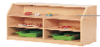 | 尺寸：83*30*81cm  材质：橡木指接板，厚度1.6cm的；油漆使用环保水性油漆，油漆工艺三底三面，加工要求：边缘经抛圆处理，外表面和内表面以及儿童手指可触及的隐蔽处，均不得有锐利的棱角、毛刺以及小五金部件露出的锐利尖锐，无安全隐患。本商品不含教具与其它配件。 | 2
6 | 镜子 | 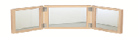 | 材质：松木+安全镜面  尺寸：105*3*40cm 油漆使用环保水性油漆，油漆工艺三底三面，加工要求：边缘经抛圆处理，外表面和内表面以及儿童手指可触及的隐蔽处，均不得有锐利的棱角、毛刺以及小五金部件露出的锐利尖锐，无安全隐患。★投标时需提供：原材料松木 检测项目甲醛（mg/L）≤0.12的检测报告。 | 1
7 | 玩具柜 | 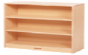 | 尺寸：83*30*82cm 材质：橡木指接板，厚度1.6cm的油漆使用环保水性油漆，油漆工艺三底三面，加工要求：边缘经抛圆处理，外表面和内表面以及儿童手指可触及的隐蔽处，均不得有锐利的棱角、毛刺以及小五金部件露出的锐利尖锐，无安全隐患。 | 2
8 | 造型玩具柜 | 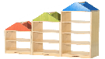 | 尺寸：120*30*126cm材质：橡木指接板，厚度1.6cm的；油漆使用环保水性油漆，油漆工艺三底三面，加工要求：边缘经抛圆处理，外表面和内表面以及儿童手指可触及的隐蔽处，均不得有锐利的棱角、毛刺以及小五金部件露出的锐利尖锐，无安全隐患。 | 2
9 | 玩具柜 | 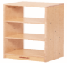 | 尺寸：40*30*82cm材质：橡木指接板，厚度1.6cm的；油漆使用环保水性油漆，油漆工艺三底三面，加工要求：边缘经抛圆处理，外表面和内表面以及儿童手指可触及的隐蔽处，均不得有锐利的棱角、毛刺以及小五金部件露出的锐利尖锐，无安全隐患。 | 1
10 | 玩具柜 | 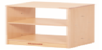 | 尺寸：40*30*57cm材质：橡木指接板，厚度1.6cm的；油漆使用环保水性油漆，油漆工艺三底三面，加工要求：边缘经抛圆处理，外表面和内表面以及儿童手指可触及的隐蔽处，均不得有锐利的棱角、毛刺以及小五金部件露出的锐利尖锐，无安全隐患。 | 2
11 | 玩具柜 | 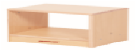 | 尺寸：40*30*33cm材质：橡木指接板，厚度1.6cm的；油漆使用环保水性油漆，油漆工艺三底三面，加工要求：边缘经抛圆处理，外表面和内表面以及儿童手指可触及的隐蔽处，均不得有锐利的棱角、毛刺以及小五金部件露出的锐利尖锐，无安全隐患。 | 2
12 | 玩具柜 | 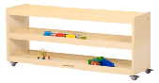 | 尺寸：108*30*62cm  含带静音带刹车万向轮  三层柜体挡边设计，积木教具不易掉落材质：橡木指接板，厚度1.6cm的；油漆使用环保水性油漆，油漆工艺三底三面，加工要求：边缘经抛圆处理，外表面和内表面以及儿童手指可触及的隐蔽处，均不得有锐利的棱角、毛刺以及小五金部件露出的锐利尖锐，无安全隐患。 | 2
13 | 玩具柜 | 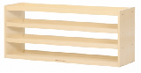 | 尺寸：108*30*80cm  四层柜体挡边设计，积木教具不易掉落材质：橡木指接板，厚度1.6cm的；油漆使用环保水性油漆，油漆工艺三底三面，加工要求：边缘经抛圆处理，外表面和内表面以及儿童手指可触及的隐蔽处，均不得有锐利的棱角、毛刺以及小五金部件露出的锐利尖锐，无安全隐患。 | 1
14 | 造型顶子柜 | 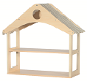 | 尺寸：86*31*88cm  材质：橡木指接板，厚度1.6cm的；油漆使用环保水性油漆，油漆工艺三底三面，加工要求：边缘经抛圆处理，外表面和内表面以及儿童手指可触及的隐蔽处，均不得有锐利的棱角、毛刺以及小五金部件露出的锐利尖锐，无安全隐患。 | 1
15 | 玩具柜 |  | 尺寸：78*30*55cm材质：橡木指接板，厚度1.6cm的；油漆使用环保水性油漆，油漆工艺三底三面，加工要求：边缘经抛圆处理，外表面和内表面以及儿童手指可触及的隐蔽处，均不得有锐利的棱角、毛刺以及小五金部件露出的锐利尖锐，无安全隐患。 | 1
16 | 玩具柜 | 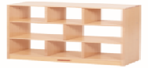 | 尺寸：83*30*82cm材质：橡木指接板，厚度1.6cm的；油漆使用环保水性油漆，油漆工艺三底三面，加工要求：边缘经抛圆处理，外表面和内表面以及儿童手指可触及的隐蔽处，均不得有锐利的棱角、毛刺以及小五金部件露出的锐利尖锐，无安全隐患。 | 2
17 | 玩具柜 | 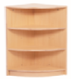 | 尺寸：30*30*82cm材质：橡木指接板，厚度1.6cm的；油漆使用环保水性油漆，油漆工艺三底三面，加工要求：边缘经抛圆处理，外表面和内表面以及儿童手指可触及的隐蔽处，均不得有锐利的棱角、毛刺以及小五金部件露出的锐利尖锐，无安全隐患。 | 2

美术教室 配置清单
序号 | 产品名称 | 产品图片 | 产品介绍 | 数量
1 | 正方桌 | 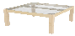 | 材质：实木+亚克力板  尺寸：120*120*55cm桌腿规格4.7*4.7cm；橡胶木；桌面采用亚克力板。油漆使用环保水性油漆，油漆工艺三底三面，加工要求：边缘经抛圆处理，外表面和内表面以及儿童手指可触及的隐蔽处，均不得有锐利的棱角、毛刺以及小五金部件露出的锐利尖锐，无安全隐患。 | 4
2 | 凳子 |  | 尺寸：座高29cm材质：凳面采用厚度16mm橡木指接板。油漆使用环保水性油漆，油漆工艺三底三面，加工要求：边缘经抛圆处理，外表面和内表面以及儿童手指可触及的隐蔽处，均不得有锐利的棱角、毛刺以及小五金部件露出的锐利尖锐，无安全隐患. | 32
3 | 花架 | 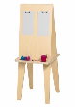 | 尺寸：64*60*118cm  材质：实木，厚度1.6cm的；油漆使用环保水性油漆，油漆工艺三底三面，加工要求：边缘经抛圆处理，外表面和内表面以及儿童手指可触及的隐蔽处，均不得有锐利的棱角、毛刺以及小五金部件露出的锐利尖锐，无安全隐患。 | 5
4 | 幼儿实木组合柜 | 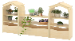 | 尺寸：161*36*114cm材质：橡木指接板，厚度1.6cm的；油漆使用环保水性油漆，油漆工艺三底三面，加工要求：边缘经抛圆处理，外表面和内表面以及儿童手指可触及的隐蔽处，均不得有锐利的棱角、毛刺以及小五金部件露出的锐利尖锐，无安全隐患。 不含摆放物品 | 1
5 | 幼儿实木玩具柜 | 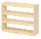 | 尺寸：108*30*80cm  材质：橡木指接板，厚度1.6cm的；油漆使用环保水性油漆，油漆工艺三底三面，加工要求：边缘经抛圆处理，外表面和内表面以及儿童手指可触及的隐蔽处，均不得有锐利的棱角、毛刺以及小五金部件露出的锐利尖锐，无安全隐患。本商品不含教具与其它配件。 | 2
6 | 幼儿实木自然角架 |  | 尺寸：57*35*150cm材质：松木，厚度1.6cm的；油漆使用环保水性油漆，油漆工艺三底三面，加工要求：边缘经抛圆处理，外表面和内表面以及儿童手指可触及的隐蔽处，均不得有锐利的棱角、毛刺以及小五金部件露出的锐利尖锐，无安全隐患。不含摆放物品★投标时需提供：原材料松木 检测项目甲醛（mg/L）≤0.12的检测报告。 | 1
7 | 玩具柜 | 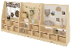 | 尺寸：240*40*97cm  包含一组原木挂钩材质：橡木指接板，厚度1.6cm的；油漆使用环保水性油漆，油漆工艺三底三面，加工要求：边缘经抛圆处理，外表面和内表面以及儿童手指可触及的隐蔽处，均不得有锐利的棱角、毛刺以及小五金部件露出的锐利尖锐，无安全隐患。本商品不含教具盒与其它配件。 | 1
8 | 玩具柜 | 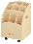 | 尺寸：40*40*58cm材质：橡木指接板，厚度1.6cm的；油漆使用环保水性油漆，油漆工艺三底三面，加工要求：边缘经抛圆处理，外表面和内表面以及儿童手指可触及的隐蔽处，均不得有锐利的棱角、毛刺以及小五金部件露出的锐利尖锐，无安全隐患。 | 3
9 | 幼儿实木移动美工台 | 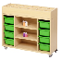 | 尺寸：98*30*65cm  含带静音带刹车万向轮  不含教具盒材质：橡木指接板，厚度1.6cm的；油漆使用环保水性油漆，油漆工艺三底三面，加工要求：边缘经抛圆处理，外表面和内表面以及儿童手指可触及的隐蔽处，均不得有锐利的棱角、毛刺以及小五金部件露出的锐利尖锐，无安全隐患。本商品不含教具与其它配件。 | 2
10 | 玩具柜 | 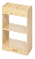 | 尺寸：60*30*61cm材质：橡木指接板，厚度1.6cm的；油漆使用环保水性油漆，油漆工艺三底三面，加工要求：边缘经抛圆处理，外表面和内表面以及儿童手指可触及的隐蔽处，均不得有锐利的棱角、毛刺以及小五金部件露出的锐利尖锐，无安全隐患。 | 1
11 | 美术柜 | 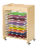 | 尺寸：64*40*80cm  含带静音带刹车万向轮材质：橡木指接板，厚度1.6cm的；油漆使用环保水性油漆，油漆工艺三底三面，加工要求：边缘经抛圆处理，外表面和内表面以及儿童手指可触及的隐蔽处，均不得有锐利的棱角、毛刺以及小五金部件露出的锐利尖锐，无安全隐患。不含摆放物品 | 2
12 | 玩具柜 |  | 尺寸：83*30*57cm材质：橡木指接板，厚度1.6cm的；油漆使用环保水性油漆，油漆工艺三底三面，加工要求：边缘经抛圆处理，外表面和内表面以及儿童手指可触及的隐蔽处，均不得有锐利的棱角、毛刺以及小五金部件露出的锐利尖锐，无安全隐患。 | 1

建构教室 配置清单
序号 | 产品名称 | 产品图片 | 产品介绍 | 数量
1 | 幼儿实木桌 | 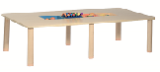 | 桌面尺寸：180*90cm  高度：55cm  桌腿规格4.7*4.7cm；材质：桌面采用厚度16mm的橡木指接板；油漆使用环保水性油漆，油漆工艺三底三面，加工要求：边缘经抛圆处理，外表面和内表面以及儿童手指可触及的隐蔽处，均不得有锐利的棱角、毛刺以及小五金部件露出的锐利尖锐，无安全隐患。 | 2
2 | 塑料盒 |  | 材质：安全塑料  尺寸：26*23*10cm | 8
3 | 幼儿实木桌 | 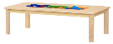 | 桌面尺寸：120*60cm  高度：55cm  桌腿规格4.7*4.7cm；材质：桌面采用厚度16mm的橡木指接板；油漆使用环保水性油漆，油漆工艺三底三面，加工要求：边缘经抛圆处理，外表面和内表面以及儿童手指可触及的隐蔽处，均不得有锐利的棱角、毛刺以及小五金部件露出的锐利尖锐，无安全隐患。 | 2
4 | 幼儿实木椅 |  | 椅子规格坐高28cm；椅背高度：55cm，椅腿：橡胶木，材质：椅面采用厚度16mm橡木指接板。油漆使用环保水性油漆，油漆工艺三底三面，加工要求：边缘经抛圆处理，外表面和内表面以及儿童手指可触及的隐蔽处，均不得有锐利的棱角、毛刺以及小五金部件露出的锐利尖锐，无安全隐患. | 30
5 | 幼儿实木组合柜 | 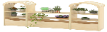 | 尺寸：160*32*114cm材质：橡木指接板，厚度1.6cm的；油漆使用环保水性油漆，油漆工艺三底三面，加工要求：边缘经抛圆处理，外表面和内表面以及儿童手指可触及的隐蔽处，均不得有锐利的棱角、毛刺以及小五金部件露出的锐利尖锐，无安全隐患。不含摆放物品。 | 1
6 | 幼儿实木组合柜 | 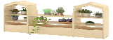 | 尺寸：161*36*114cm材质：橡木指接板，厚度1.6cm的；油漆使用环保水性油漆，油漆工艺三底三面，加工要求：边缘经抛圆处理，外表面和内表面以及儿童手指可触及的隐蔽处，均不得有锐利的棱角、毛刺以及小五金部件露出的锐利尖锐，无安全隐患。不含摆放物品。 | 1
7 | 玩具柜 | 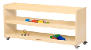 | 尺寸：108*30*62cm  含带静音带刹车万向轮  材质：橡木指接板，厚度1.6cm的；油漆使用环保水性油漆，油漆工艺三底三面，加工要求：边缘经抛圆处理，外表面和内表面以及儿童手指可触及的隐蔽处，均不得有锐利的棱角、毛刺以及小五金部件露出的锐利尖锐，无安全隐患。 | 2
8 | 玩具柜 | 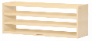 | 尺寸：108*30*80cm  材质：橡木指接板，厚度1.6cm的；油漆使用环保水性油漆，油漆工艺三底三面，加工要求：边缘经抛圆处理，外表面和内表面以及儿童手指可触及的隐蔽处，均不得有锐利的棱角、毛刺以及小五金部件露出的锐利尖锐，无安全隐患。 | 2
9 | 幼儿实木玩具柜 | 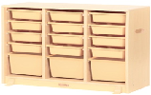 | 尺寸：78*30*82cm  材质：橡木指接板，厚度1.6cm的；油漆使用环保水性油漆，油漆工艺三底三面，加工要求：边缘经抛圆处理，外表面和内表面以及儿童手指可触及的隐蔽处，均不得有锐利的棱角、毛刺以及小五金部件露出的锐利尖锐，无安全隐患。含教具盒 | 2
10 | 塑料盒 |  | 材质：安全塑料  尺寸：28*18*14cm | 48
11 | 小托架 | 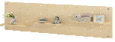 | 尺寸：56*15*120cm材质：松木  包含1组大托架，2组小托架  不含摆放物品。 | 1
12 | 玩具柜 | 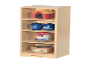 | 尺寸：34*30*102cm材质：橡木指接板，厚度1.6cm的；油漆使用环保水性油漆，油漆工艺三底三面，加工要求：边缘经抛圆处理，外表面和内表面以及儿童手指可触及的隐蔽处，均不得有锐利的棱角、毛刺以及小五金部件露出的锐利尖锐，无安全隐患不含摆放物品。 | 1
13 | 幼儿实木玩具柜 | 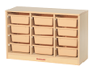 | 尺寸：78*30*55cm  材质：橡木指接板，厚度1.6cm的；油漆使用环保水性油漆，油漆工艺三底三面，加工要求：边缘经抛圆处理，外表面和内表面以及儿童手指可触及的隐蔽处，均不得有锐利的棱角、毛刺以及小五金部件露出的锐利尖锐，无安全隐患。含教具盒 | 2
14 | 造型顶子柜 | 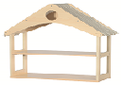 | 尺寸：86*31*88cm  材质：橡木指接板，厚度1.6cm的；油漆使用环保水性油漆，油漆工艺三底三面，加工要求：边缘经抛圆处理，外表面和内表面以及儿童手指可触及的隐蔽处，均不得有锐利的棱角、毛刺以及小五金部件露出的锐利尖锐，无安全隐患。 | 1
15 | 玩具柜 | 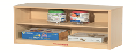 | 尺寸：78*30*55cm材质：橡木指接板，厚度1.6cm的；油漆使用环保水性油漆，油漆工艺三底三面，加工要求：边缘经抛圆处理，外表面和内表面以及儿童手指可触及的隐蔽处，均不得有锐利的棱角、毛刺以及小五金部件露出的锐利尖锐，无安全隐患。不含摆放物品。 | 1
16 | 储物柜 | 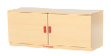 | 尺寸：78*30*55cm材质：橡木指接板，厚度1.6cm的；油漆使用环保水性油漆，油漆工艺三底三面，加工要求：边缘经抛圆处理，外表面和内表面以及儿童手指可触及的隐蔽处，均不得有锐利的棱角、毛刺以及小五金部件露出的锐利尖锐，无安全隐患。 | 1
17 | 玩具柜 | 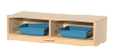 | 尺寸：78*30*32cm材质：橡木指接板，厚度1.6cm的；油漆使用环保水性油漆，油漆工艺三底三面，加工要求：边缘经抛圆处理，外表面和内表面以及儿童手指可触及的隐蔽处，均不得有锐利的棱角、毛刺以及小五金部件露出的锐利尖锐，无安全隐患。不含教具盒。 | 1

2.商务要求
1）交货时间：乙方于合同签订的 30 个日历日内完成供货及安装。
2）交货地点：采购人指定地点。
3）质保期：所有设备免费质保期为 1 年。

4）付款方式：
合同签订后，采购人向供应商支付合同总价的40%，供货安装调试完成采购人向供应商支付合同总价的 30%，预留合同总价的30%验收合格后付清。
5）质量要求
5.1 产品型号、技术规格、技术参数等质量，必须符合国家、地方现行行业相关标准及法律法规政策规范要求，与招标文件、投标文件及承诺相一致。
5.2 所供货物必须是全新、未使用的原装产品，且在正常安装、使用和保养条件下，其使用寿命期内各项指标均达到质量要求。 6.包装和运输
6.1 产品包装方式必须符合包装和运输的有关标准，包装应为制造商出厂时的原包装（特殊约定除外），每一包装单元内应附详细的装箱单和质量合格证。
6.2 运输方式及费用负担
由供应商负责运输至交货地点或者采购人指定地点，运输费用及安全均由供应商负责承担。

